**Git gub 網址https://github.com/hxuchu/javachapter2.git**

**HW2-心得報告**

**班級：電子三甲**

**姓名：洪旭初**

**學號：108650018**

**JAVA CHAPTER 2**

7.

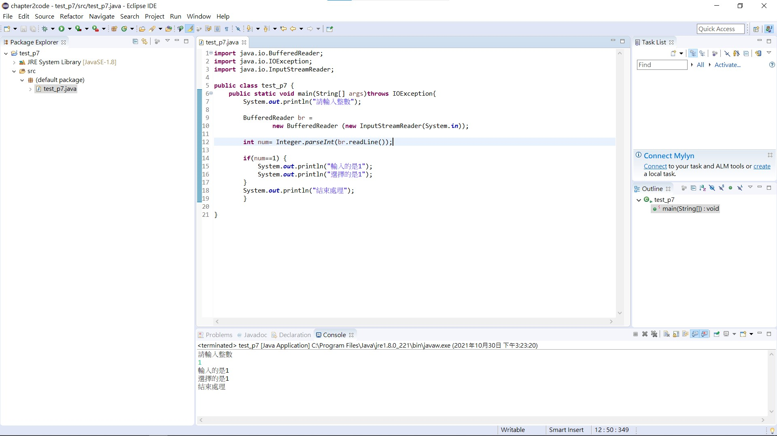

**If條件成立做括號內的程式碼**

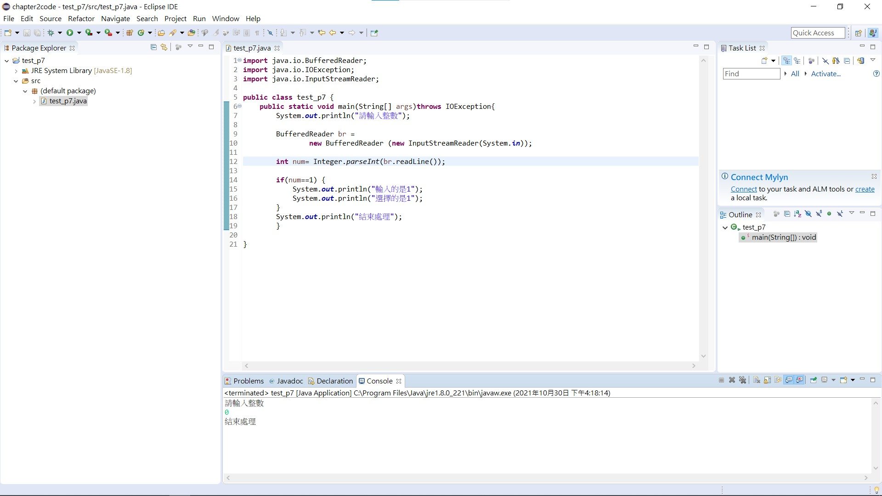

**IF條件不成立不做括號內的程式碼**

**8.**

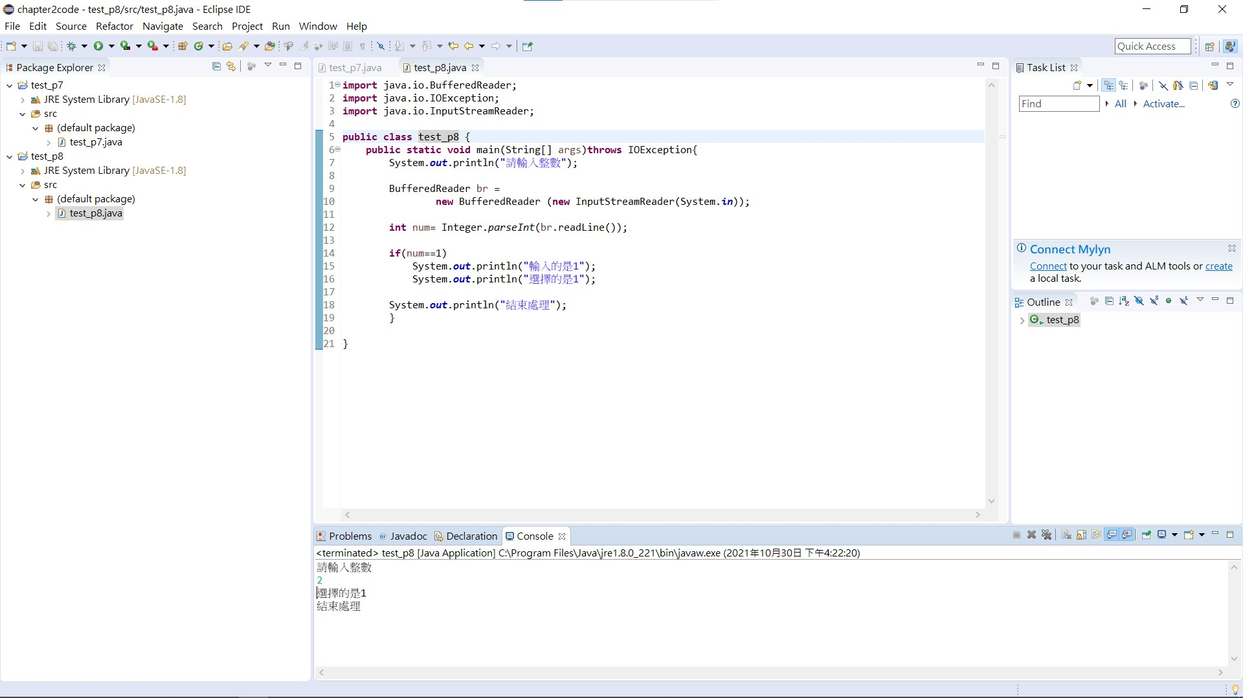

**IF沒有括號條件成立只會做到第一個分號**

**10.**

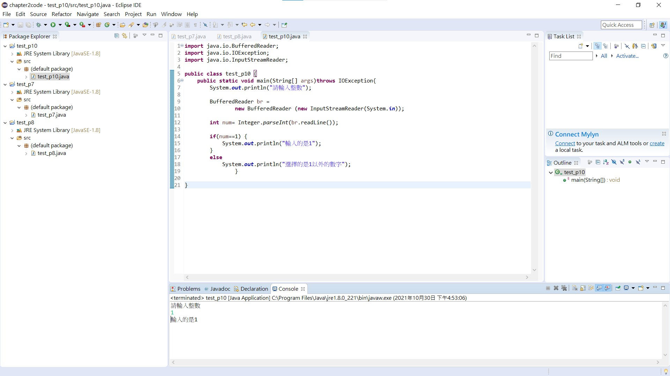

**IF成立做IF的程式**

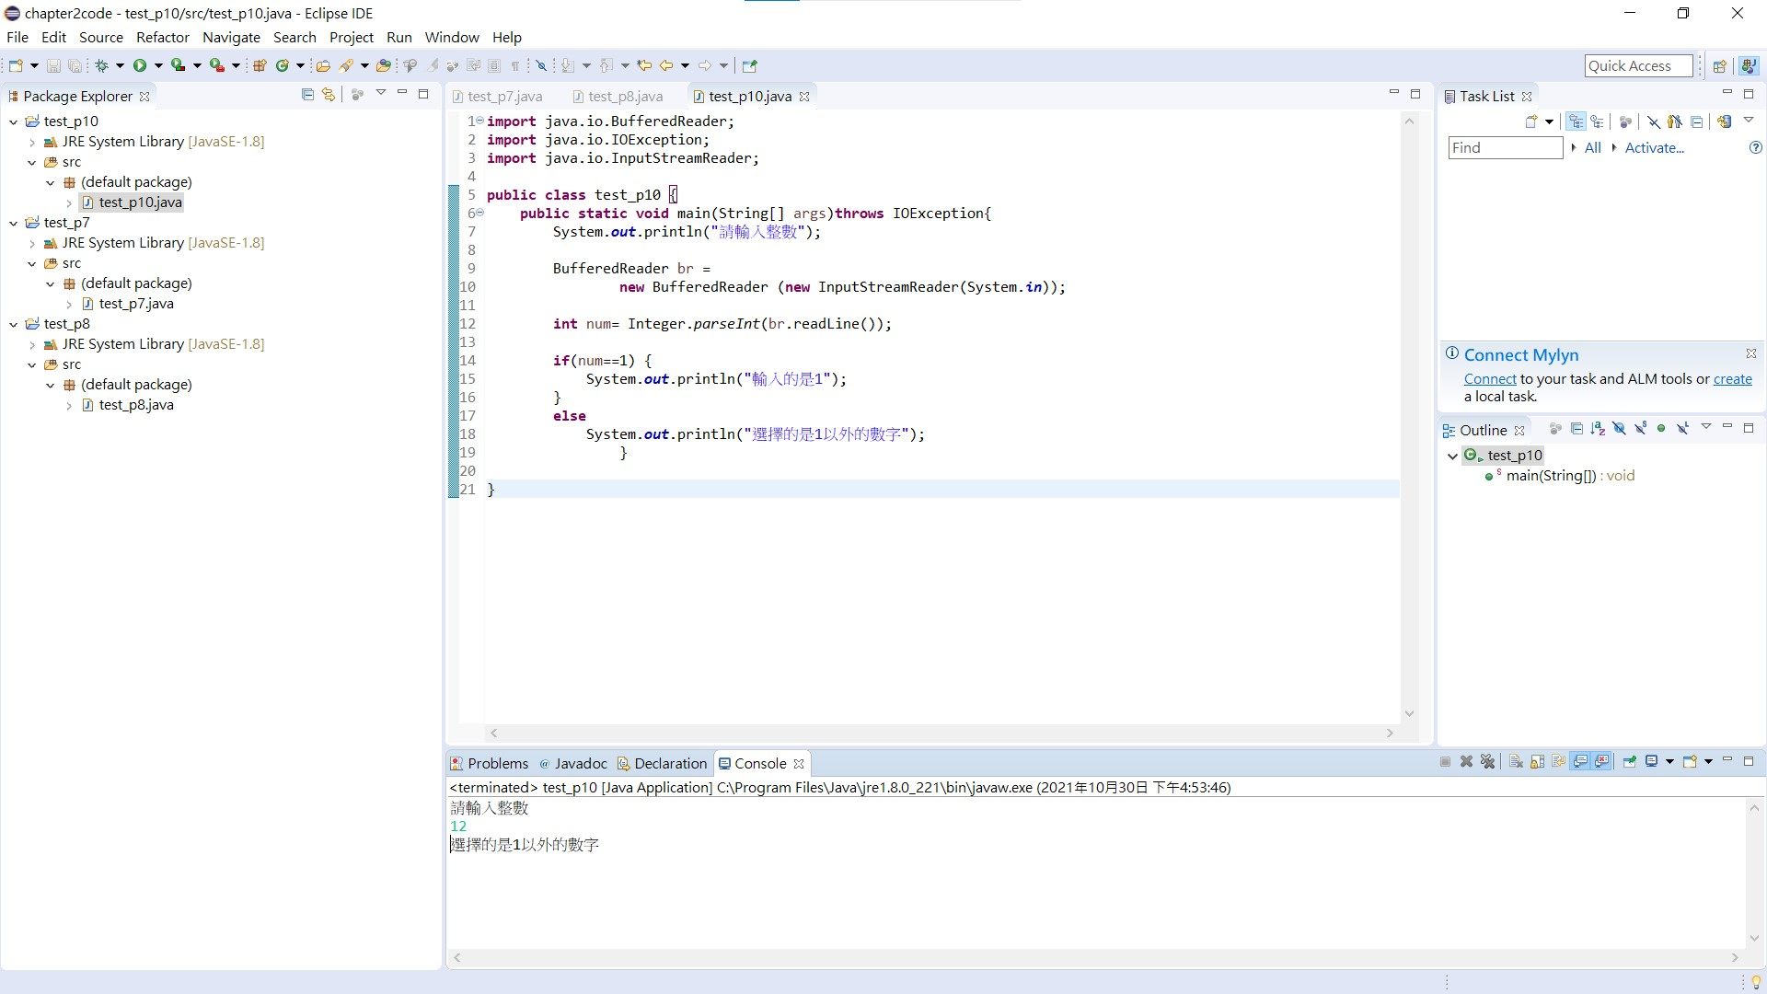

**不成立則做ELSE的程式**

**12.**

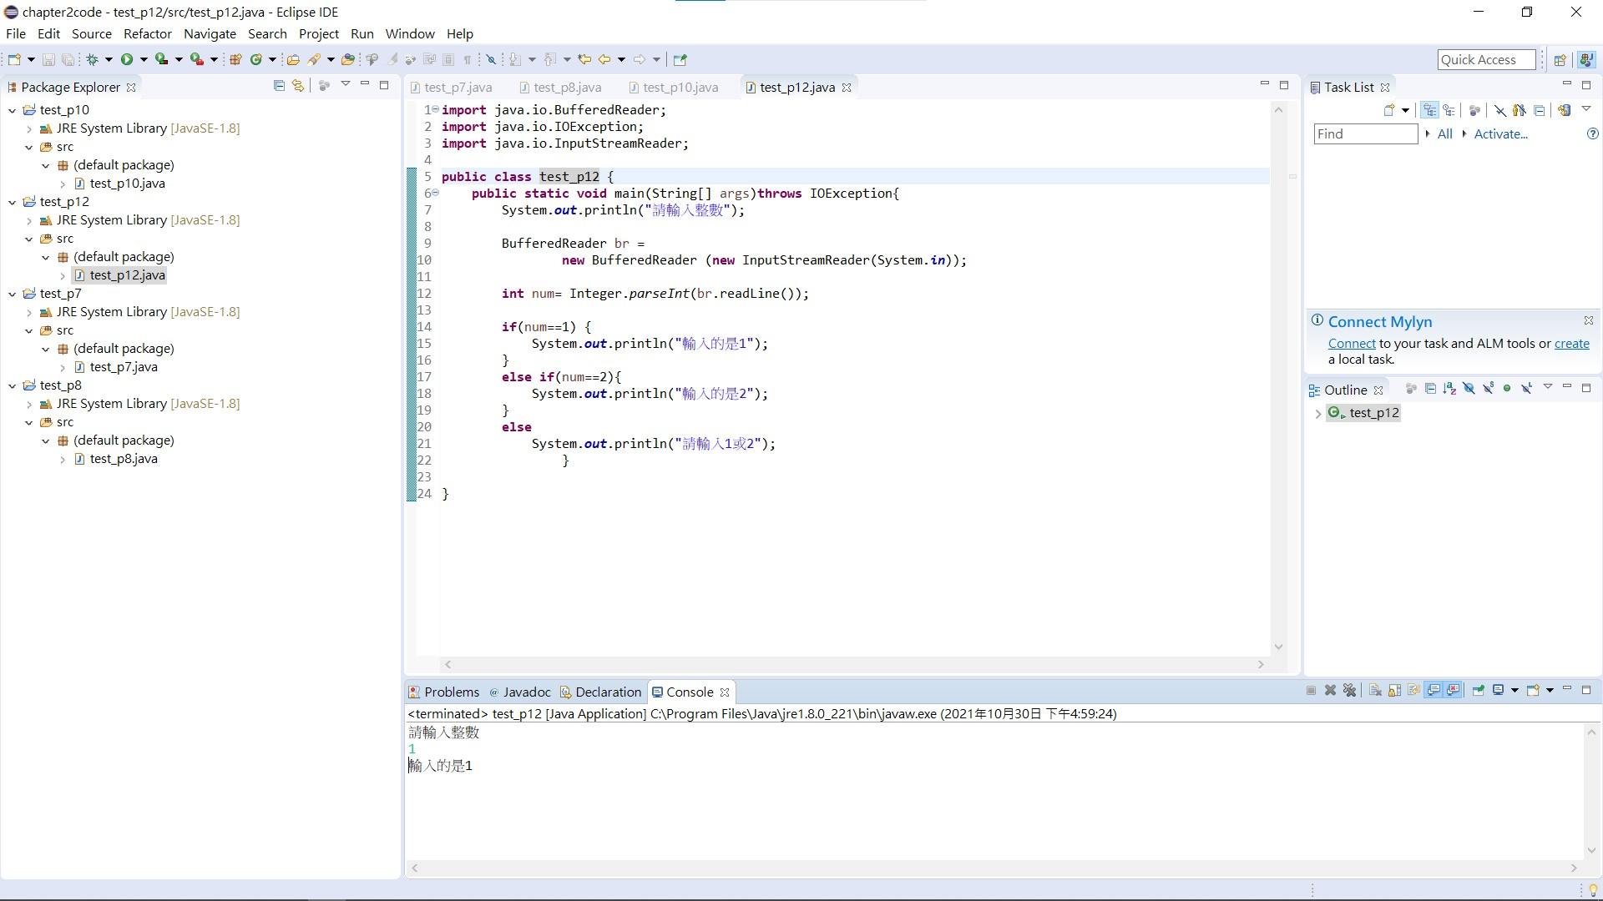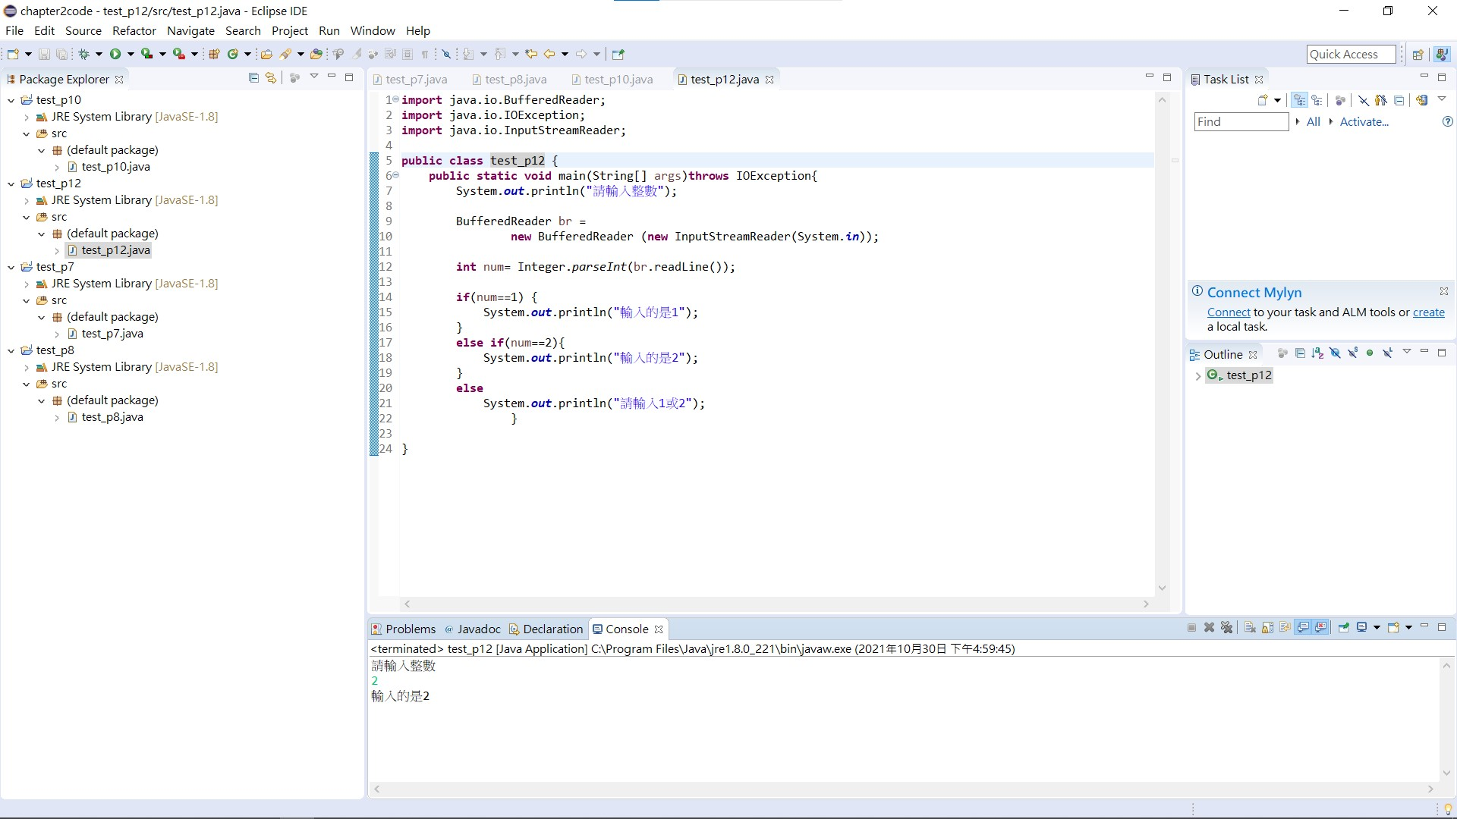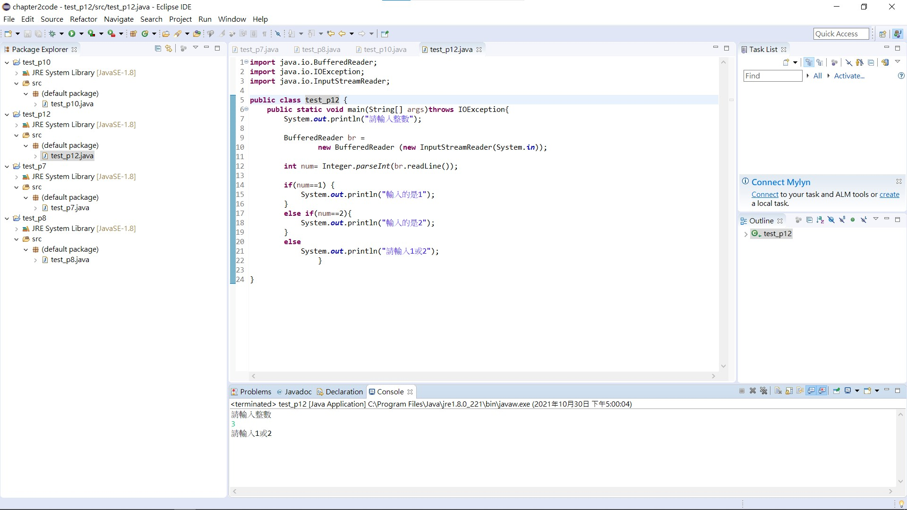

**多重判斷。IF不成立可以進下個條件，使用ELSE IF**

**14.**

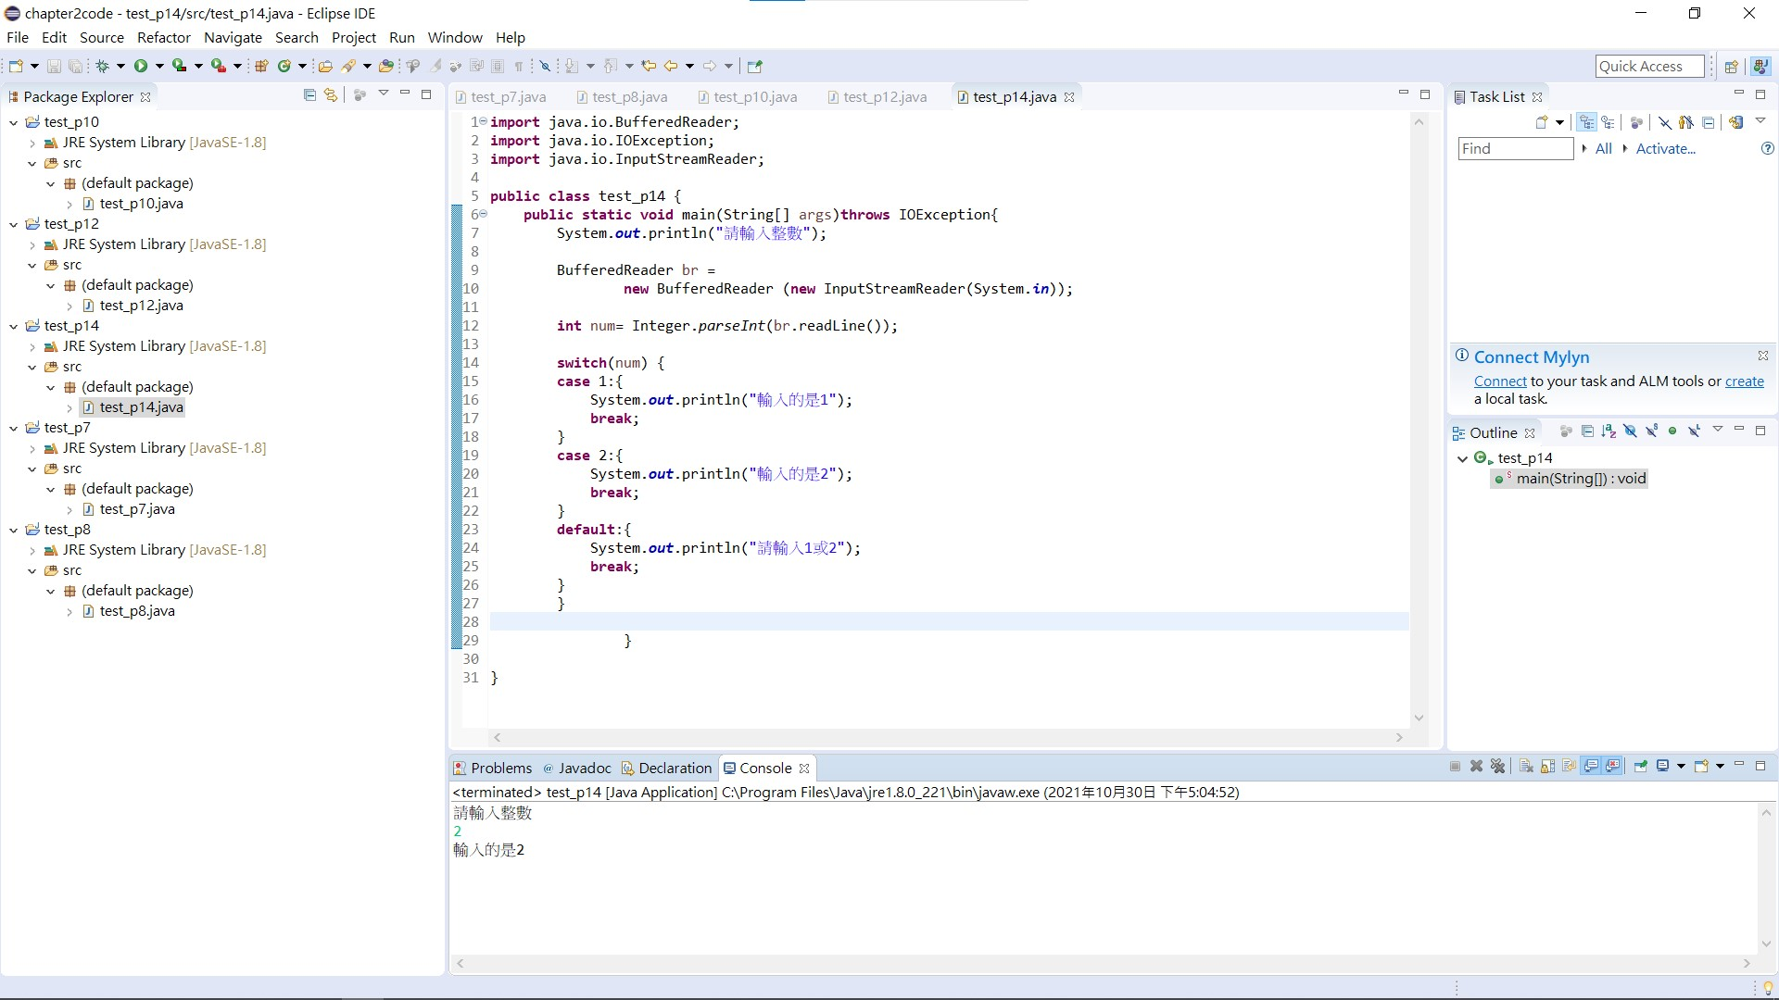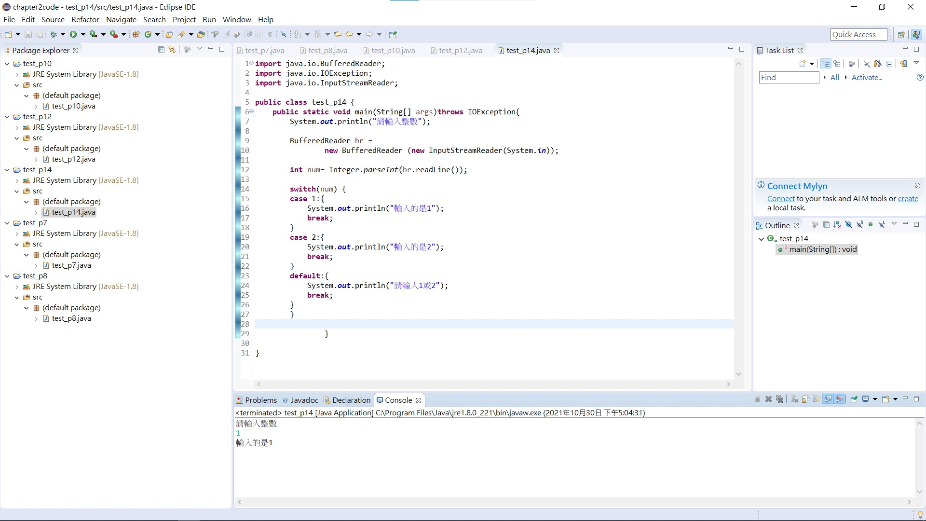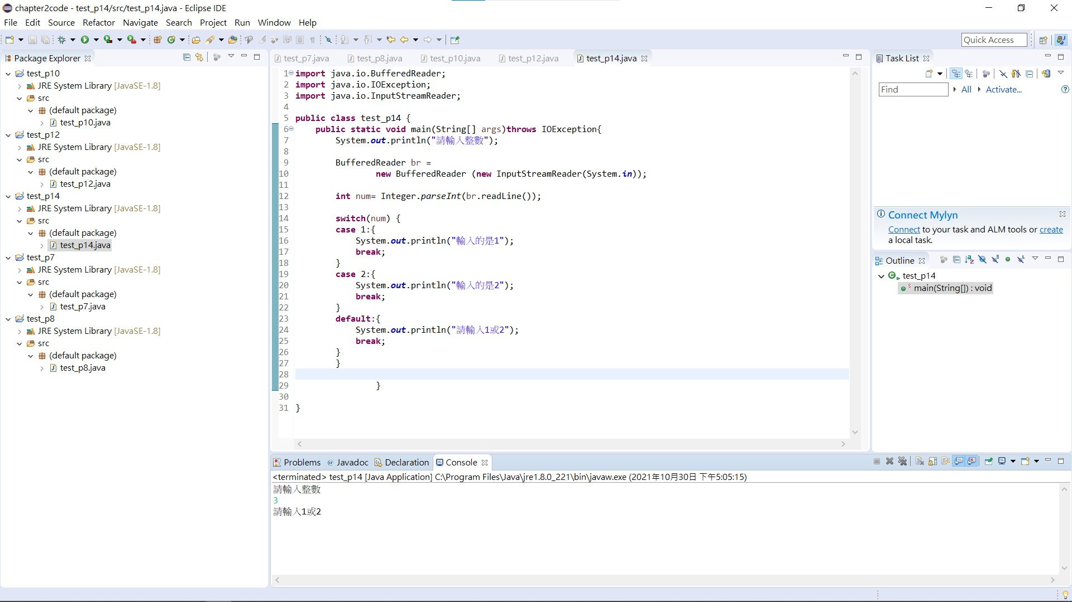

**SWITCH 可使用數字分別case**

**15.**

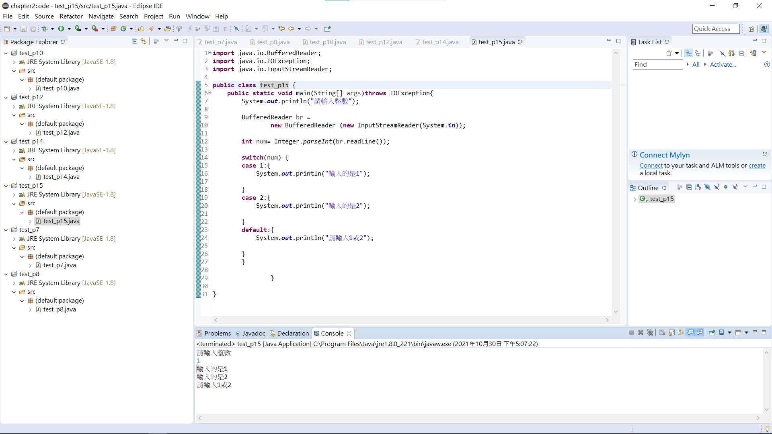

**SWITCH沒有加入BREAK將會發生此情況**

**16.**

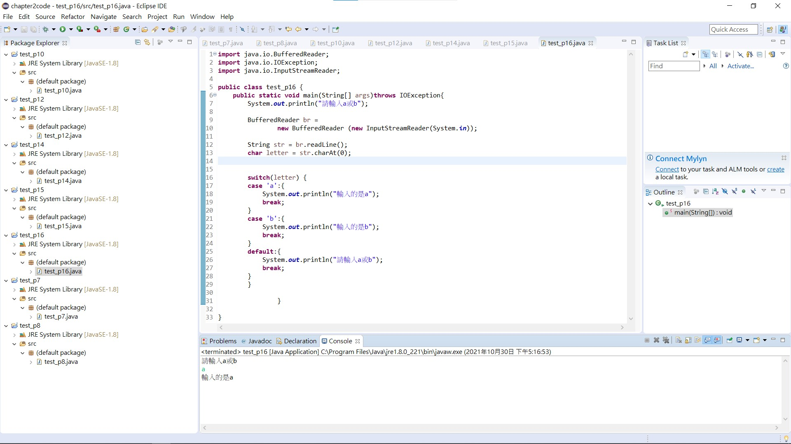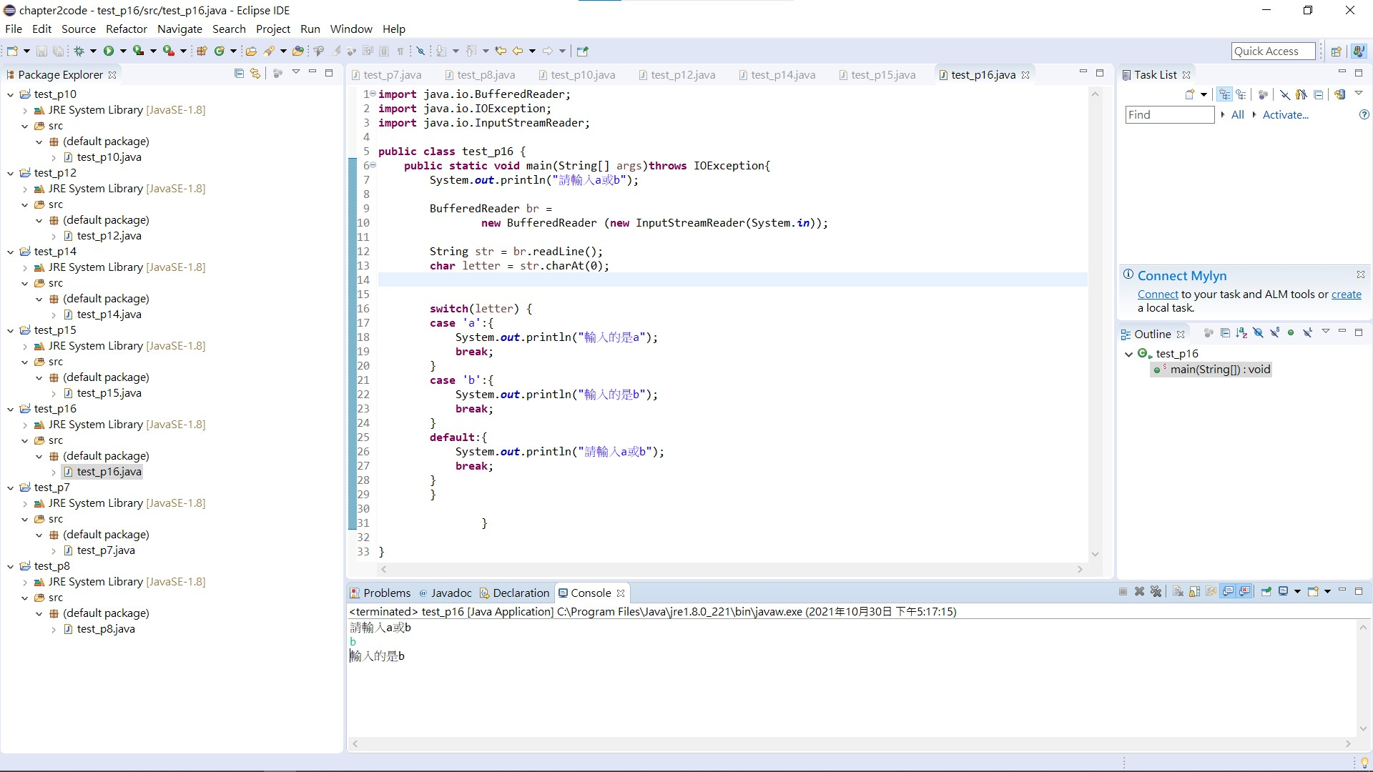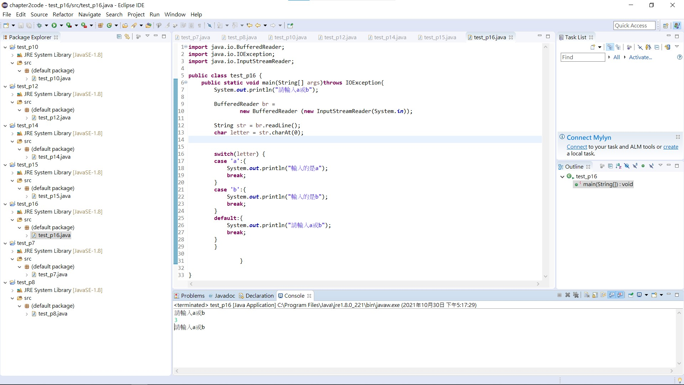

**SWITCH 使用字元分別case**

**19.**

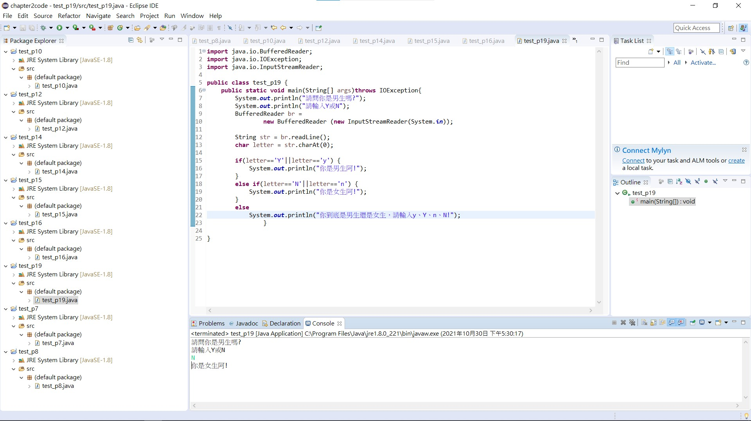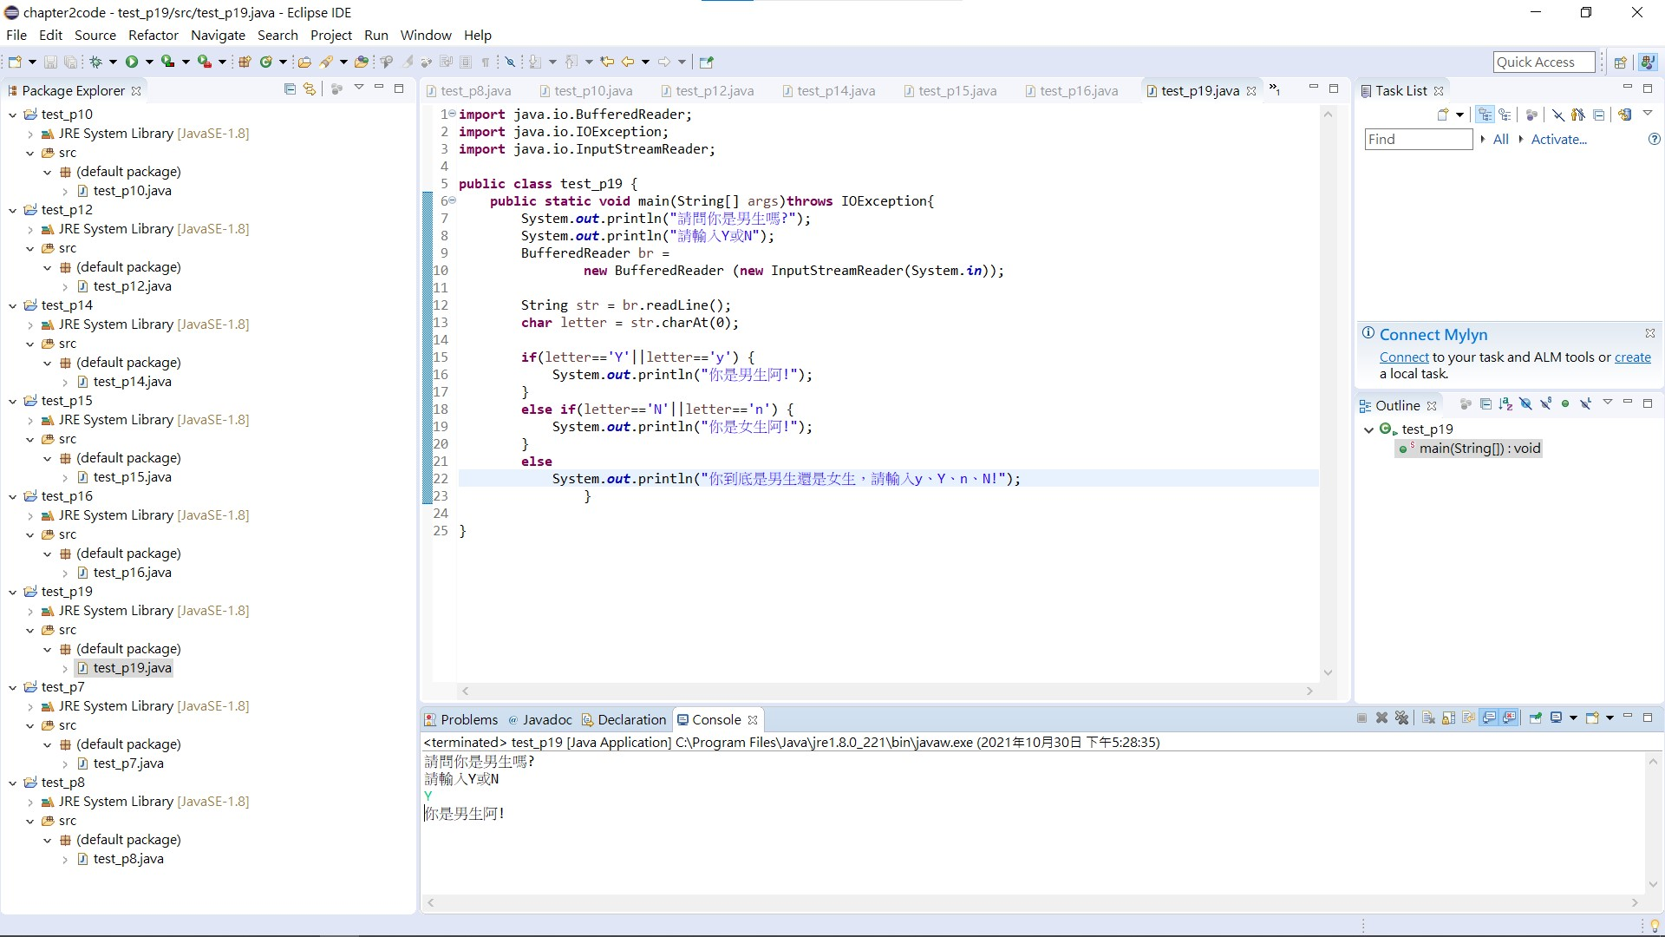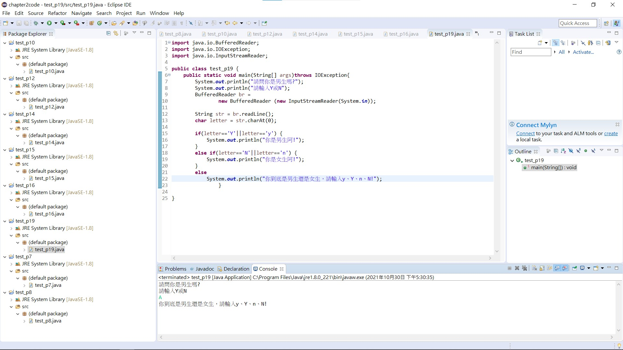

**判斷式加入邏輯運算子增加條件**

**21.**

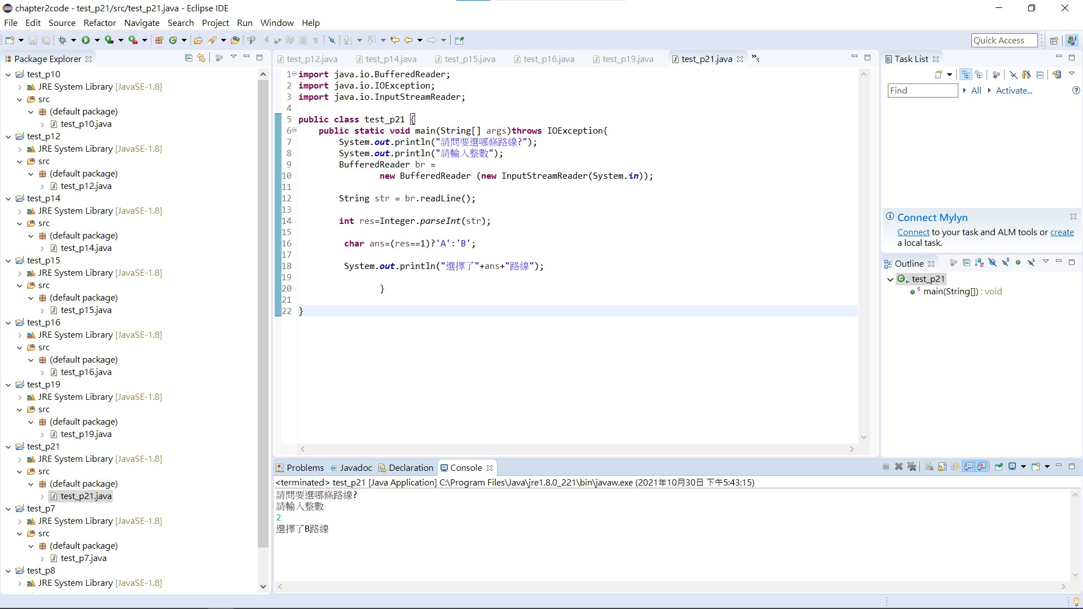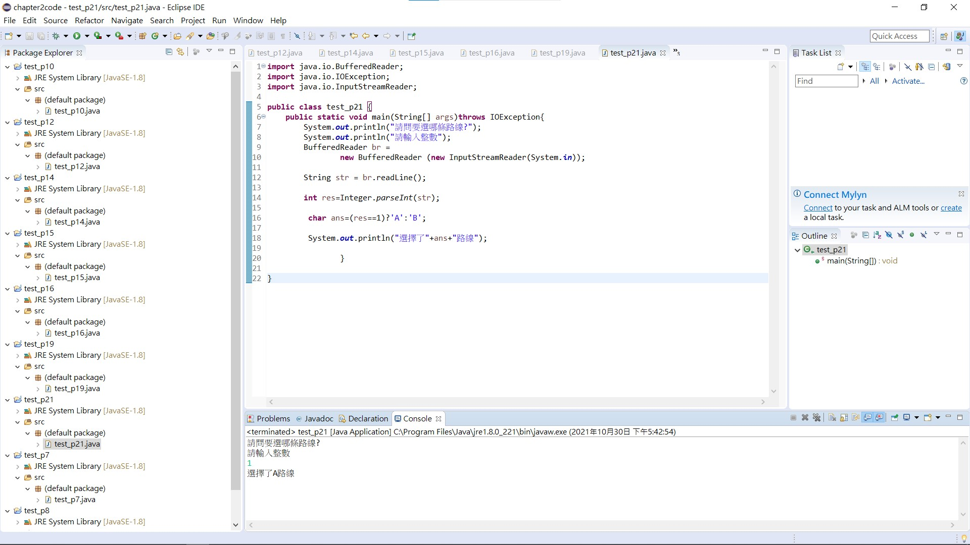

**(條件)?A:B**

**如果條件成立做A不成立做B**

**24.**

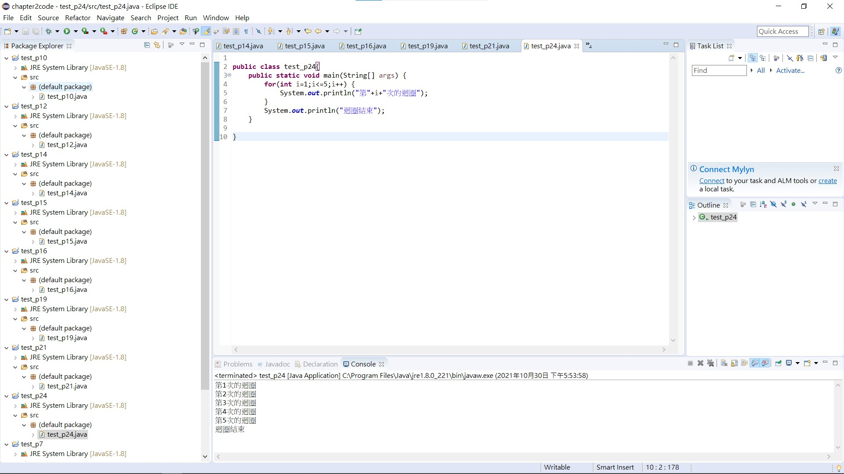

**For迴圈使用**

**26.**

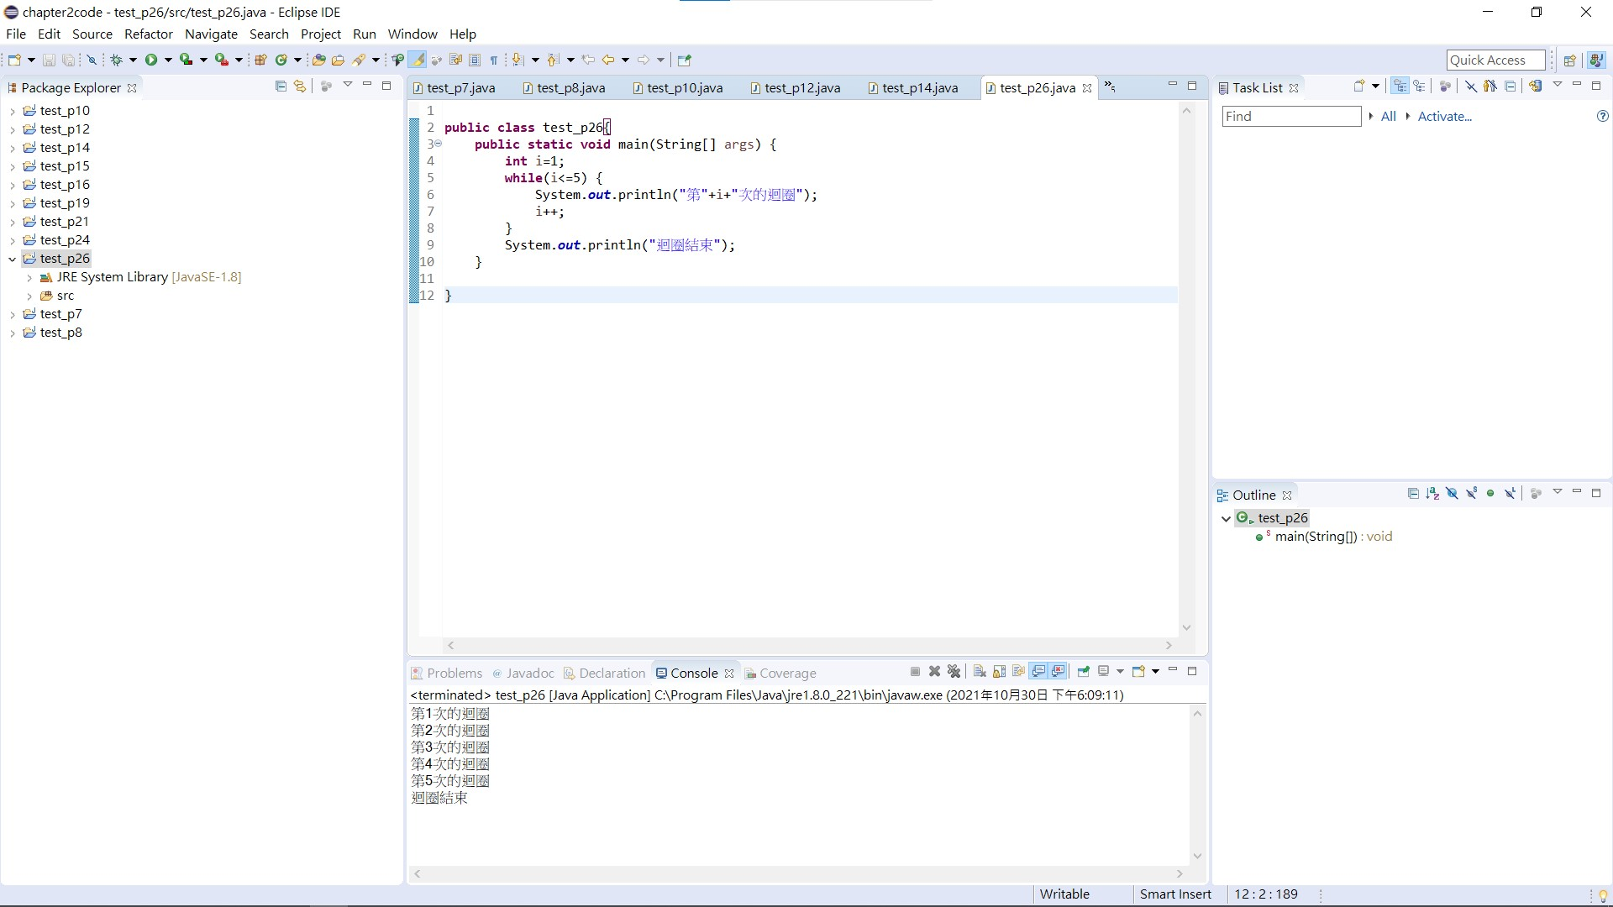

**While迴圈使用**

**28.**

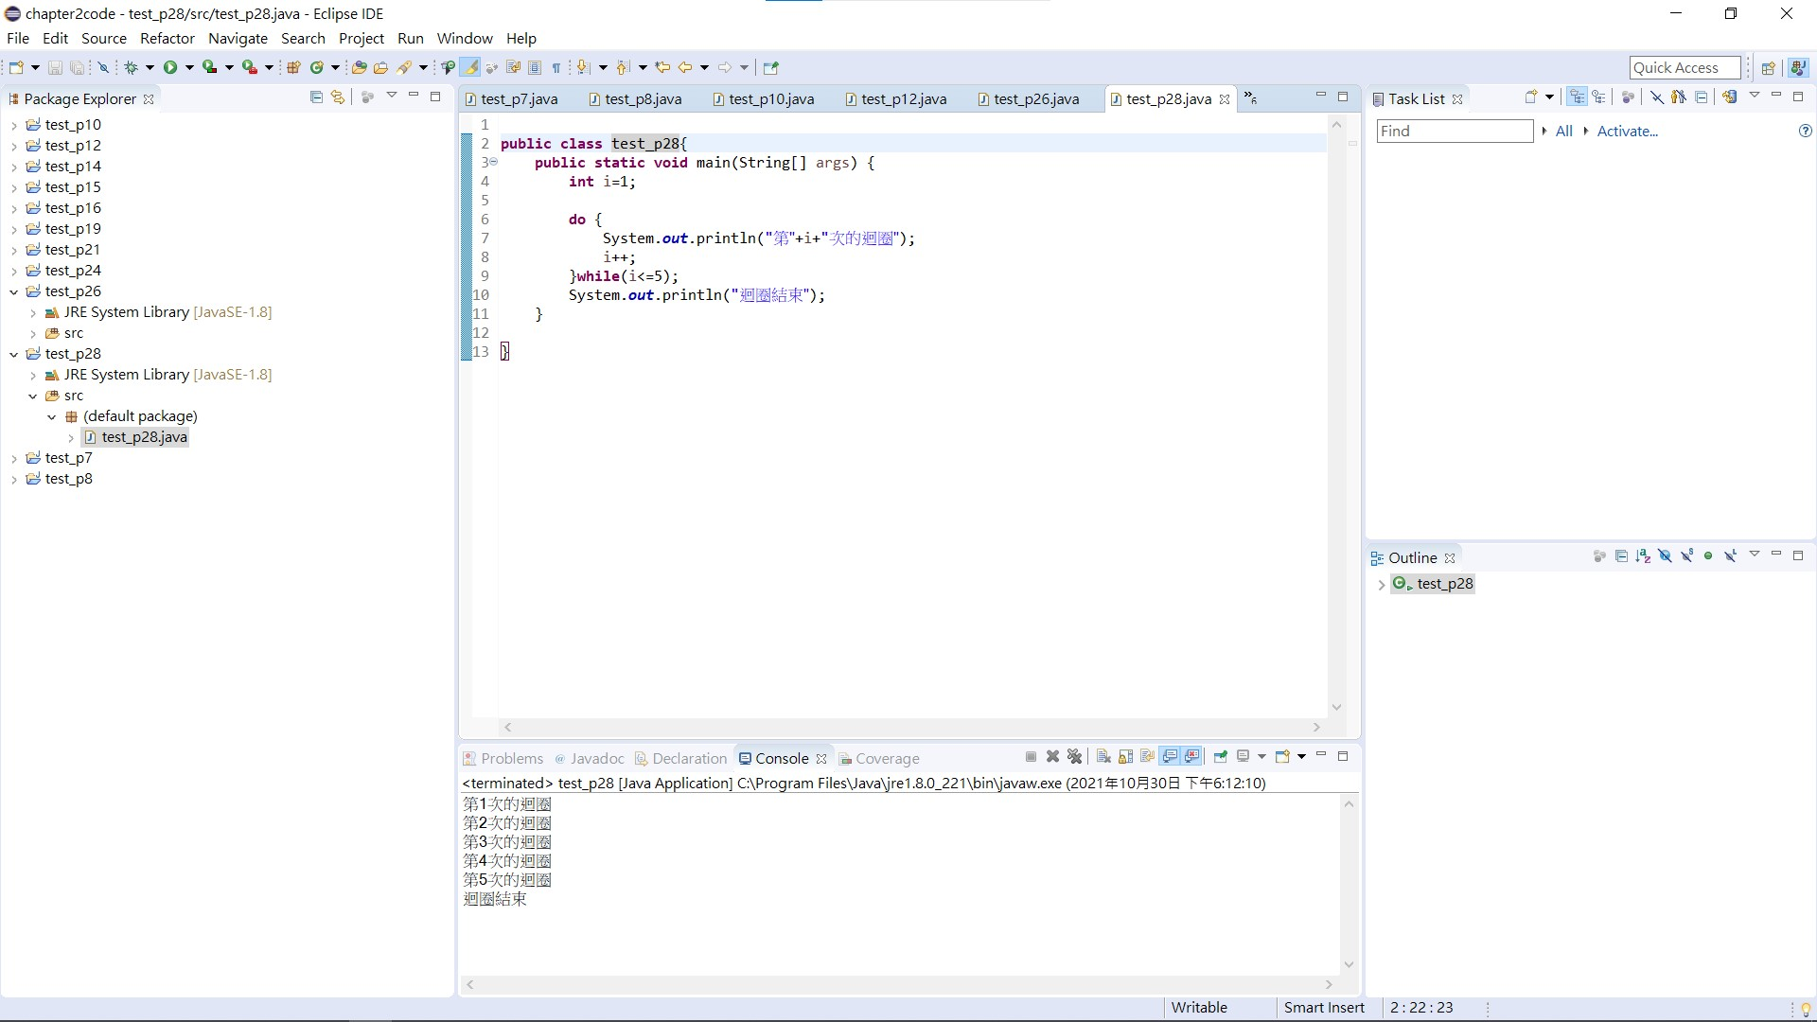

**do While迴圈使用**

**30.**

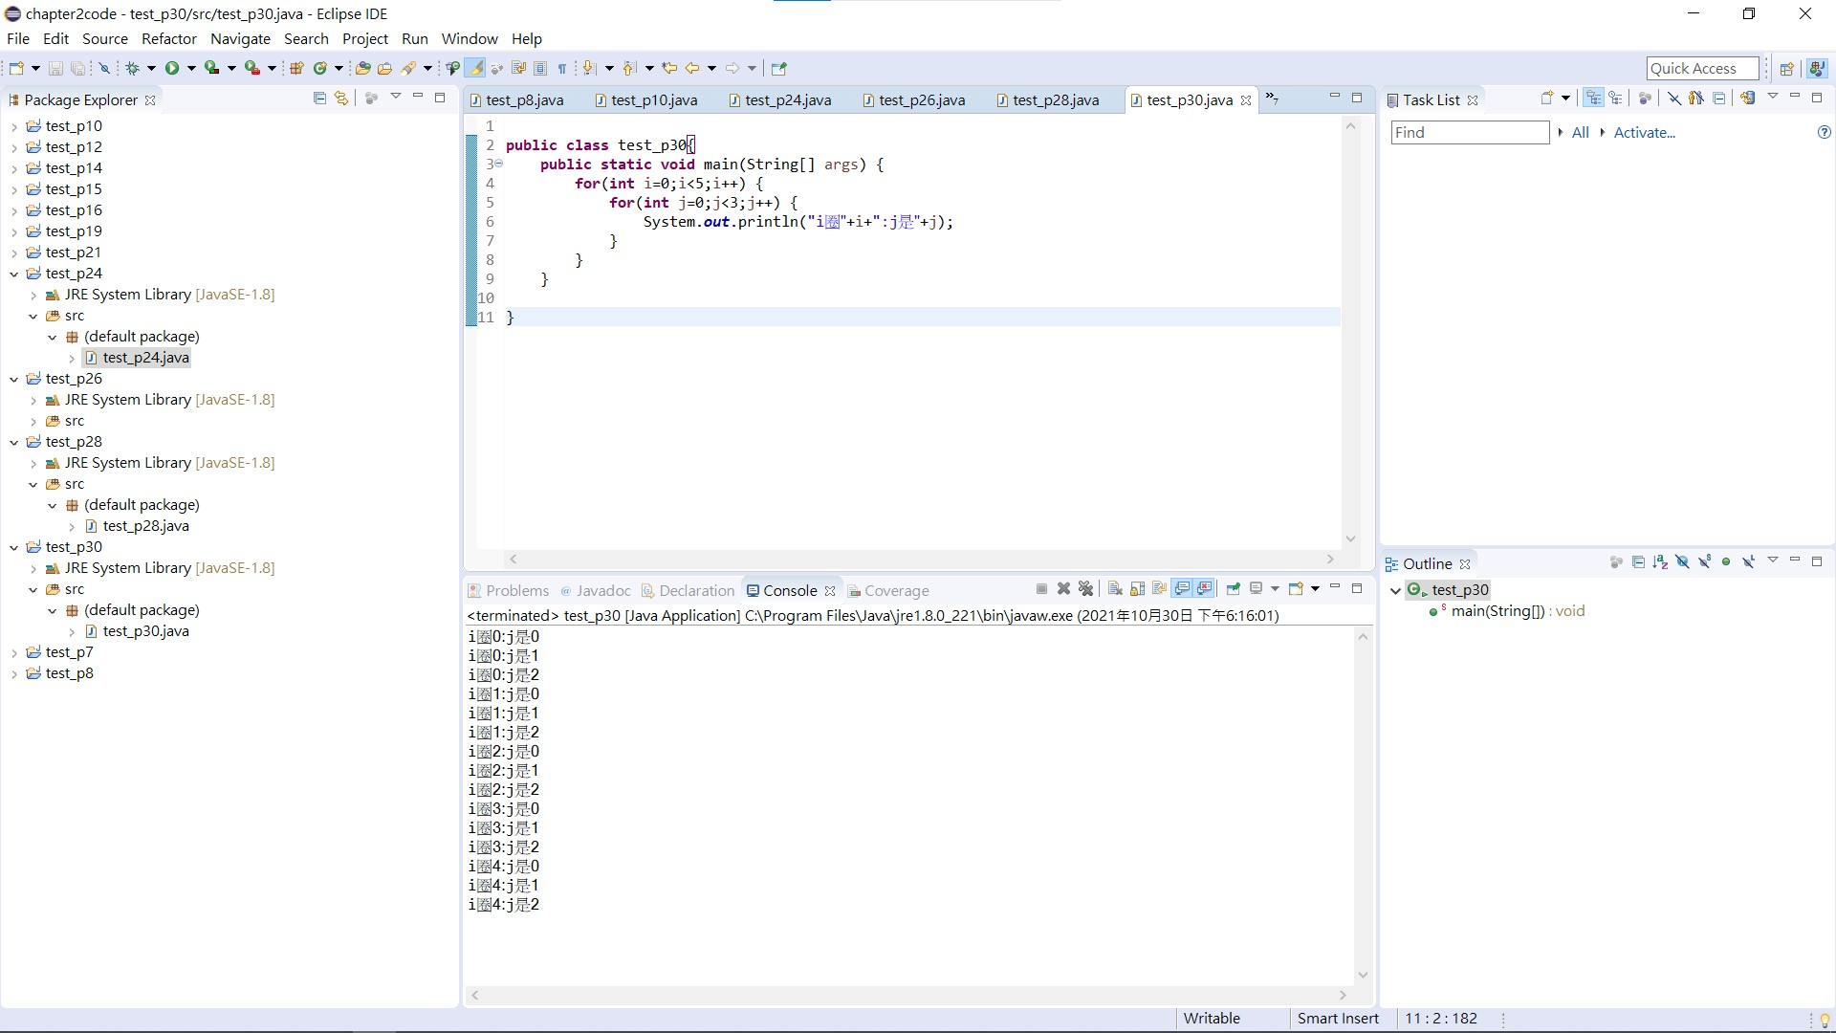

**For迴圈(兩層)**

**32.**

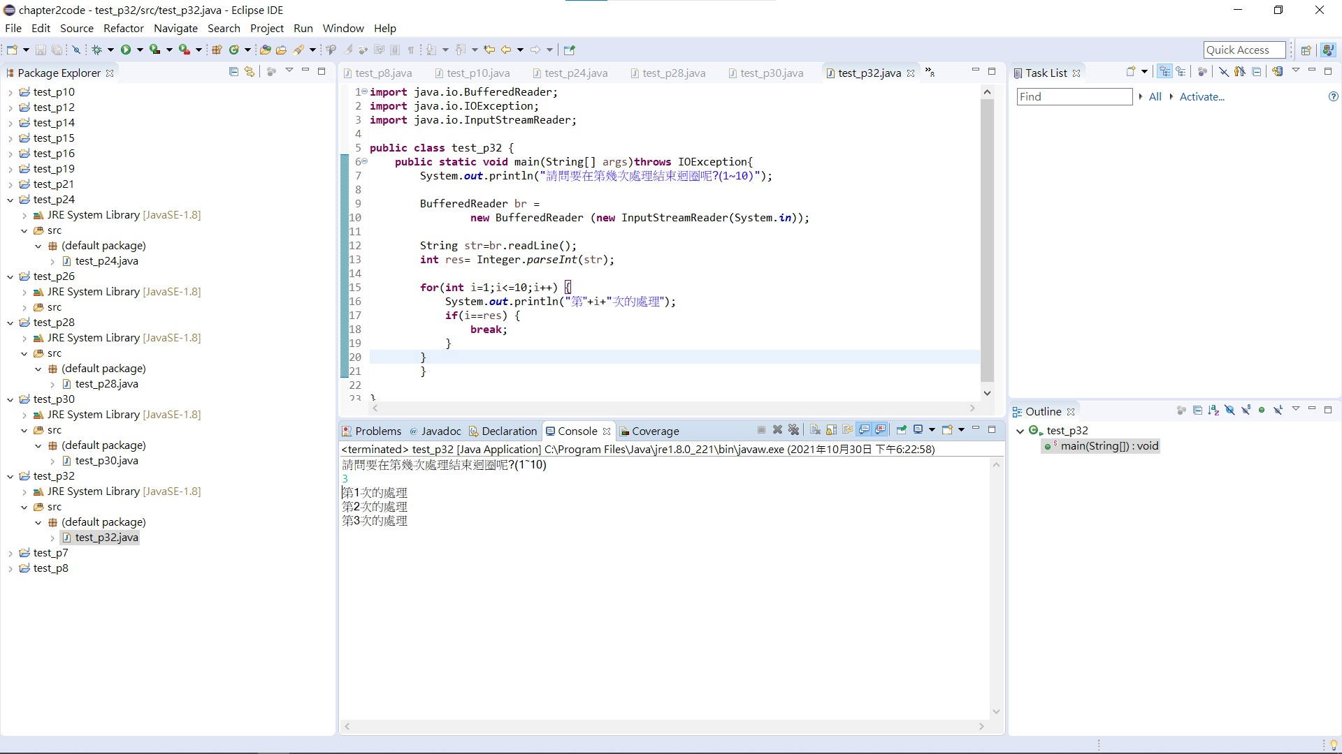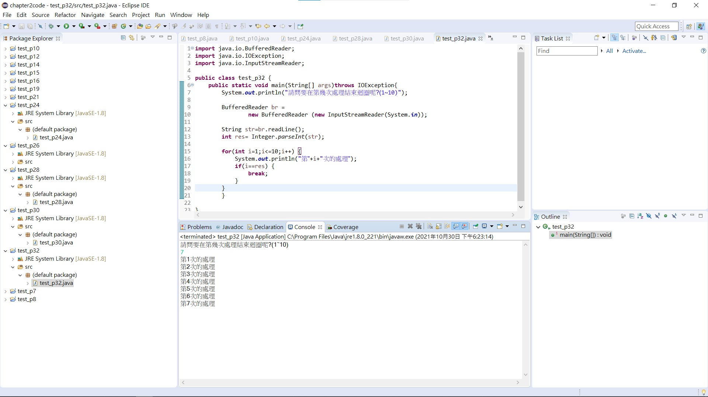

**For迴圈裡加入條件判斷並且break結束迴圈**

**34.**

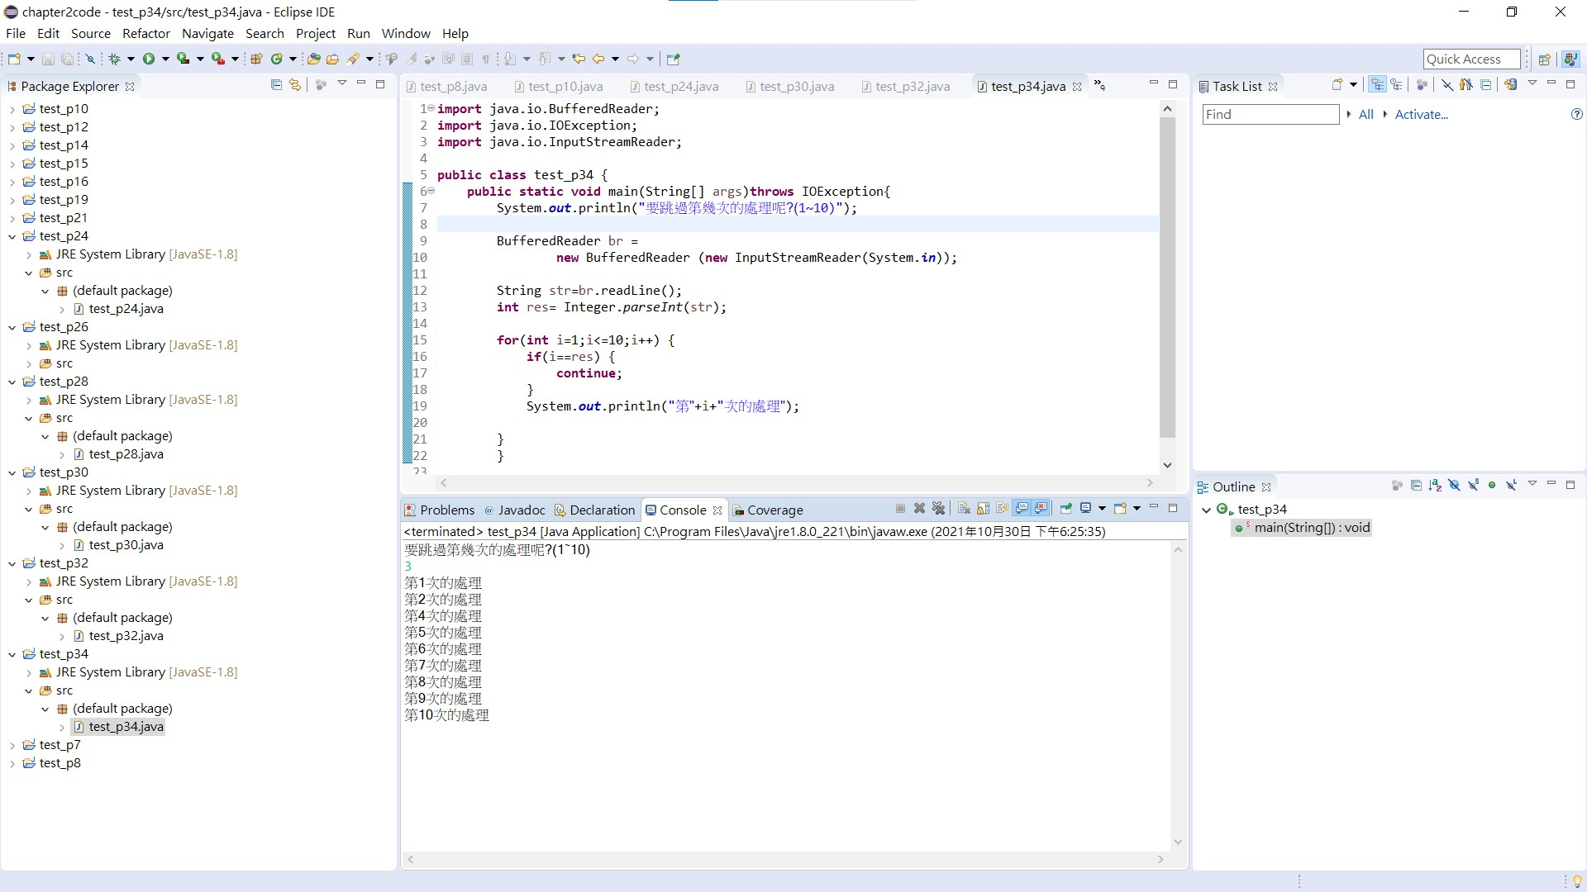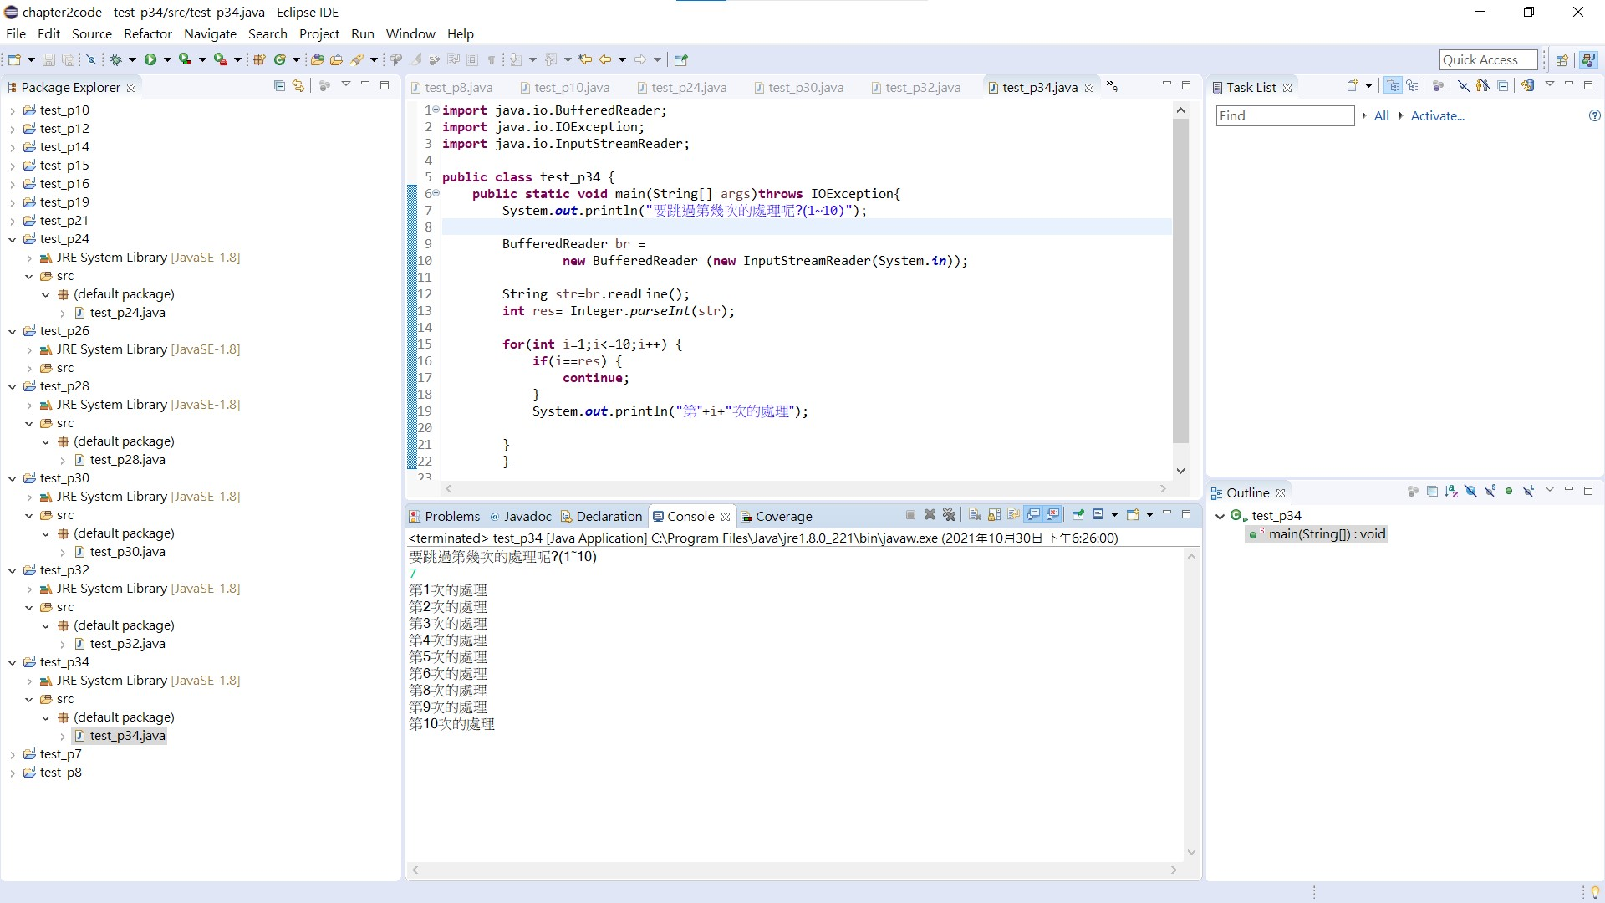

**For迴圈裡加入條件判斷並continue將會暫停此迴圈，直接進入下一個迴圈**

**39.**

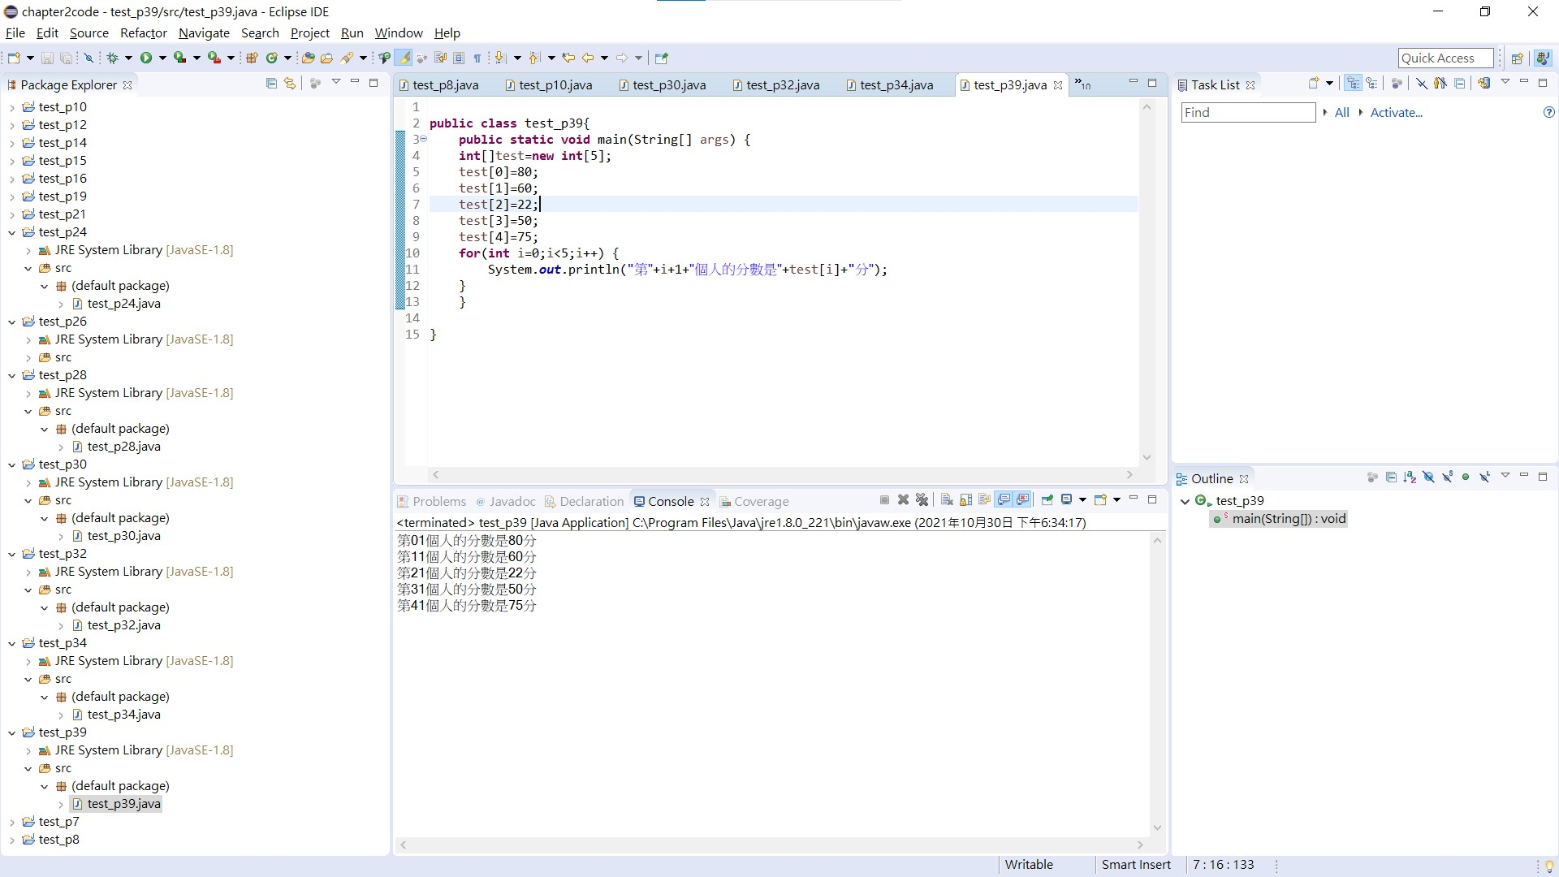

**陣列宣告 int[]test = new int[5]**

**40.**

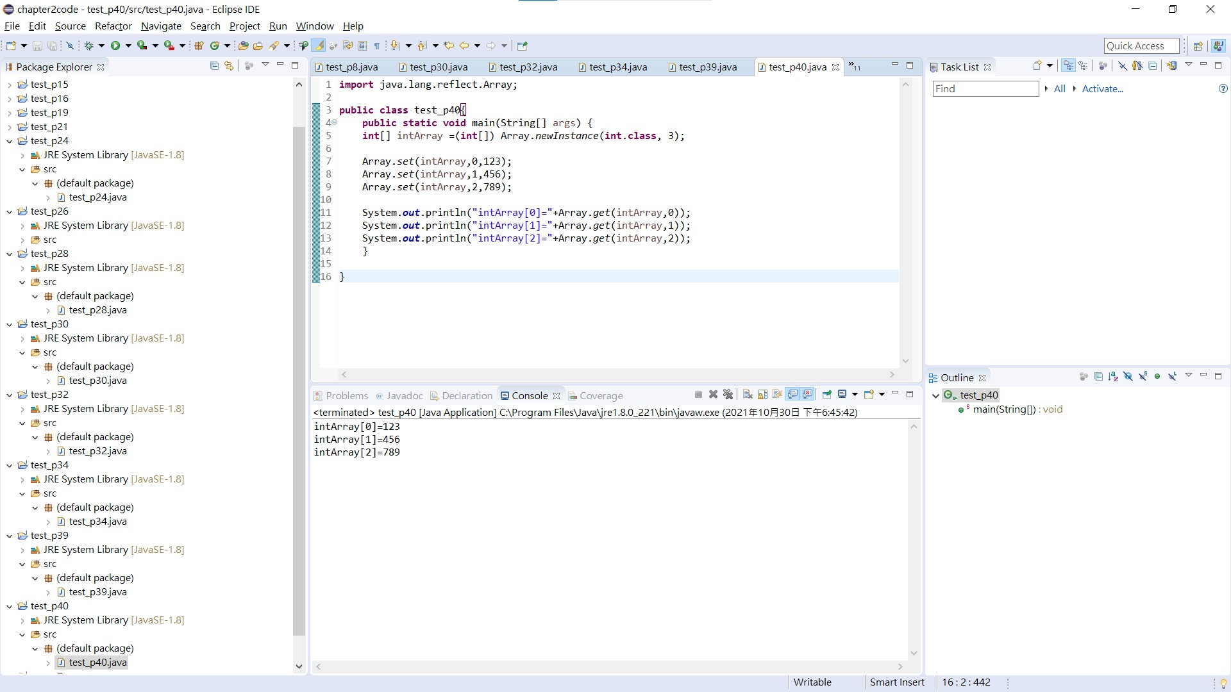

**陣列宣告**

**資料類型[] 陣列變數名稱=)(資料類型[]) Array.newInstance(資料類型的類別,陣列長度)**

**41.**

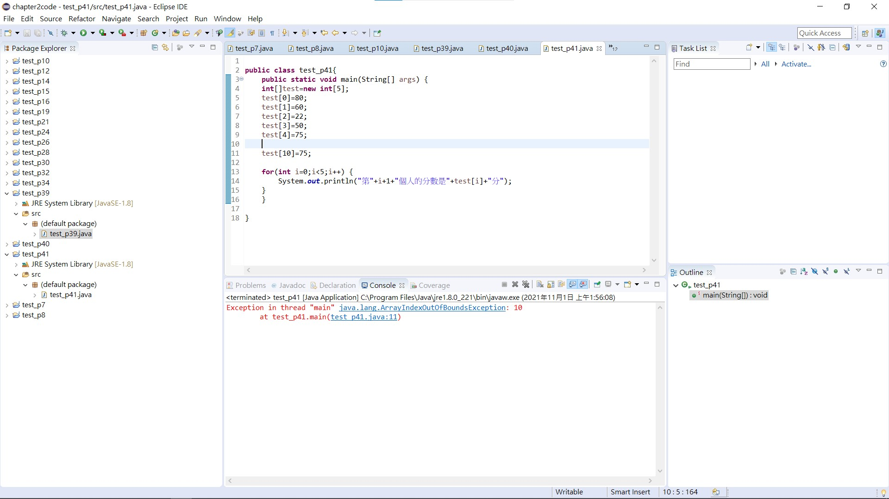

**索引值超過範圍會錯誤**

**42.**

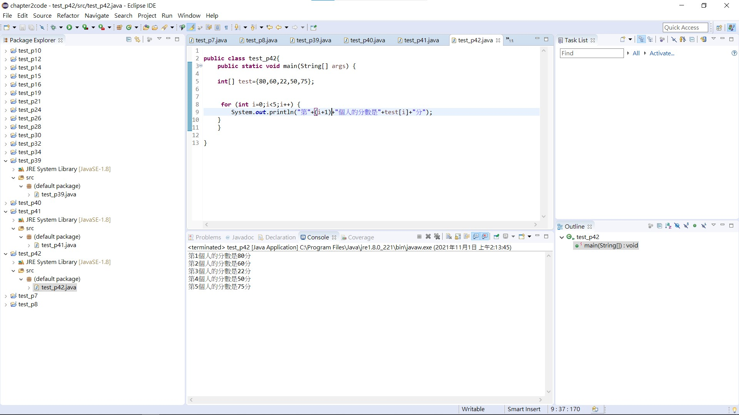

**陣列初始值設定**

**43.**

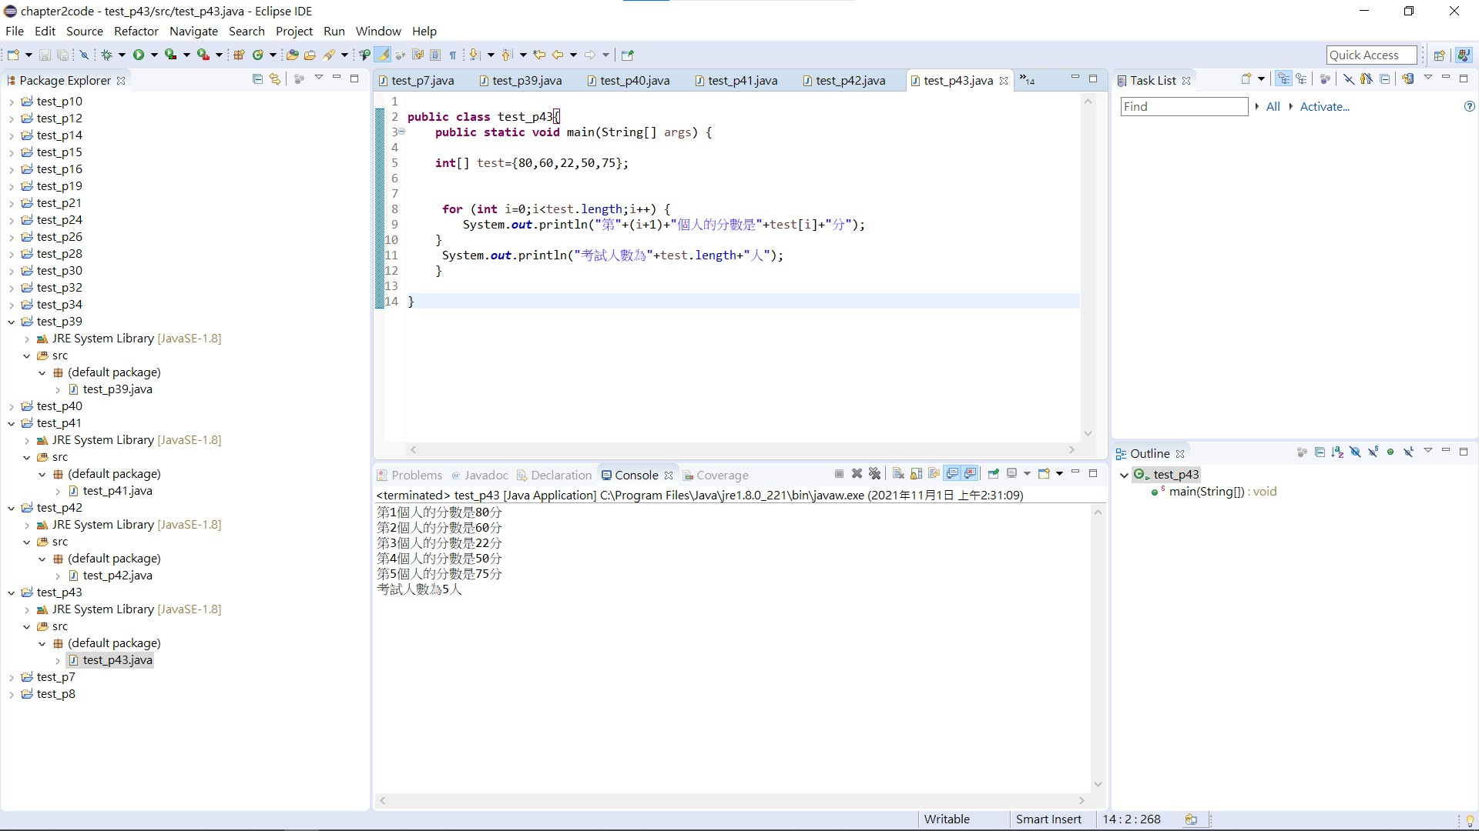

**使用陣列長度**

**45.**

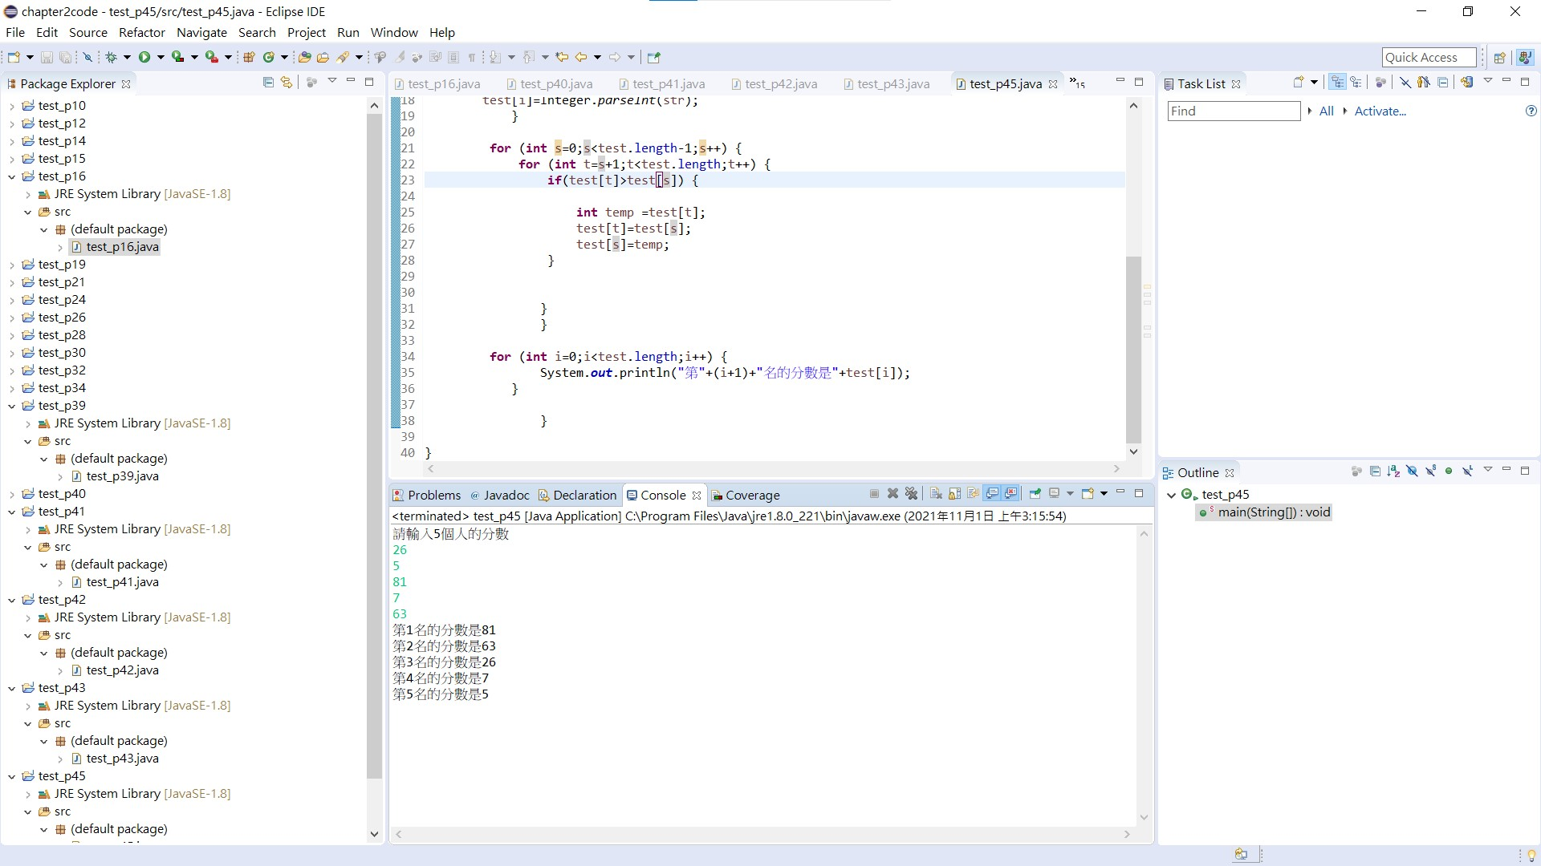

**氣泡排序法**

**47.**

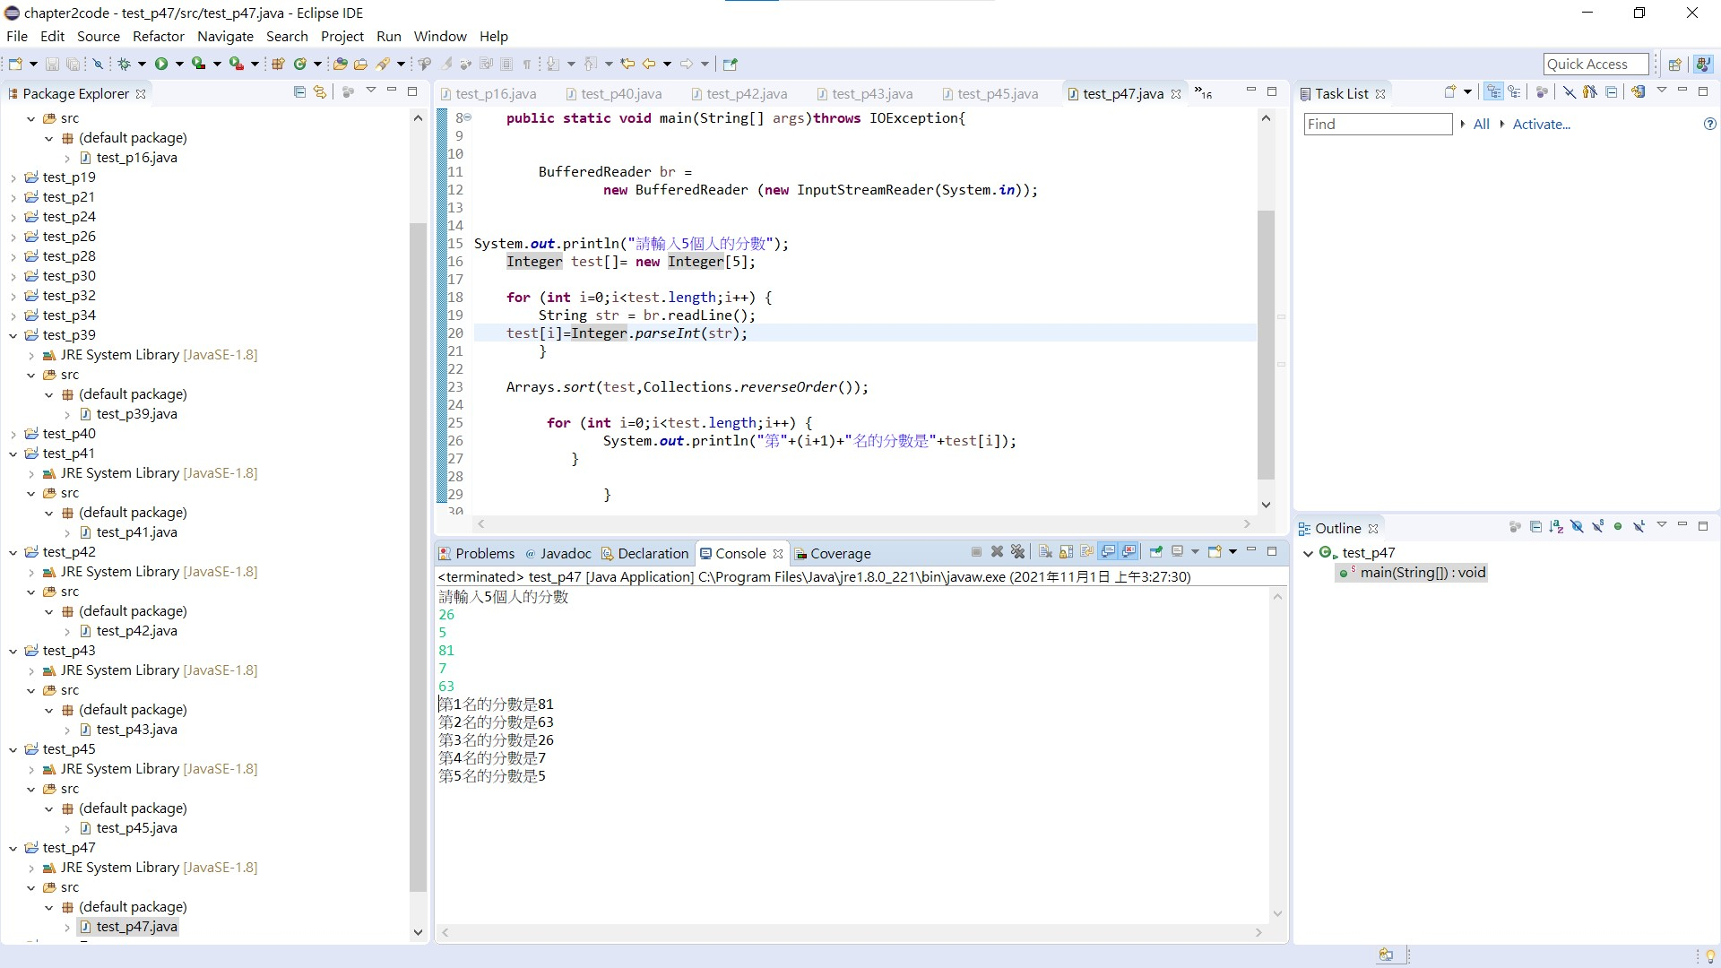

**Java內建的氣泡排序法sort**

**49.**

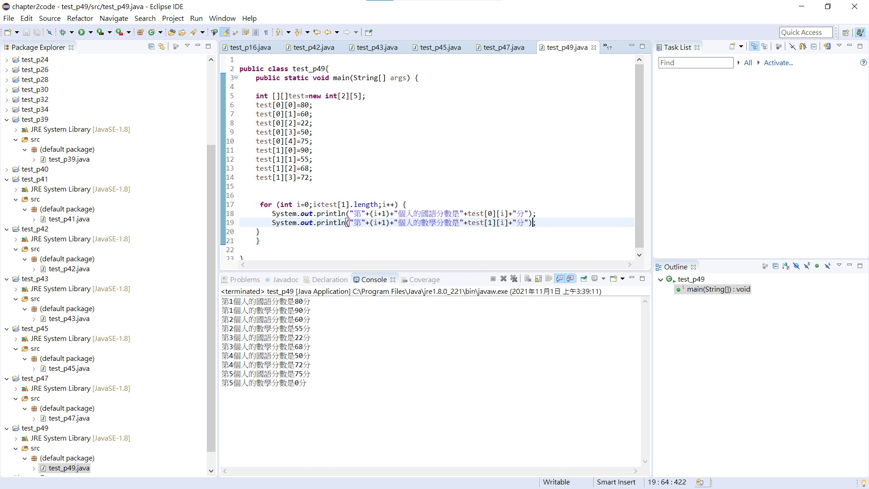

**二維陣列**

**Git hub**

**1.**git init在工作目錄輸入指令產生出本地資料庫

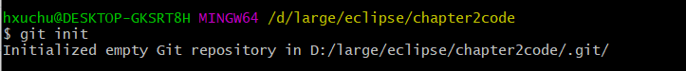

**2.**git status查看本地資料庫狀況，有紅色字體表示變更未被追蹤

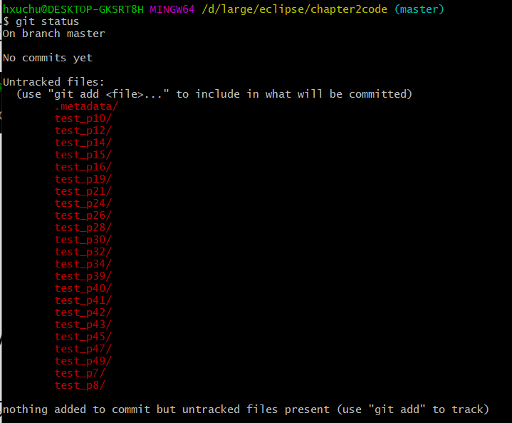

**3.**git add. 將本地端所有檔案的變更動作加入至準備提交區

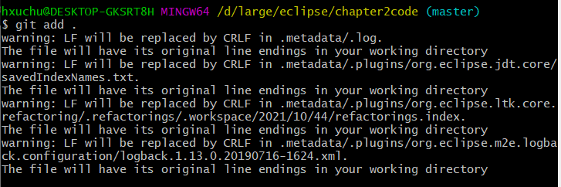

**4.**git commit –m “first”將提交區的檔案至本地資料庫

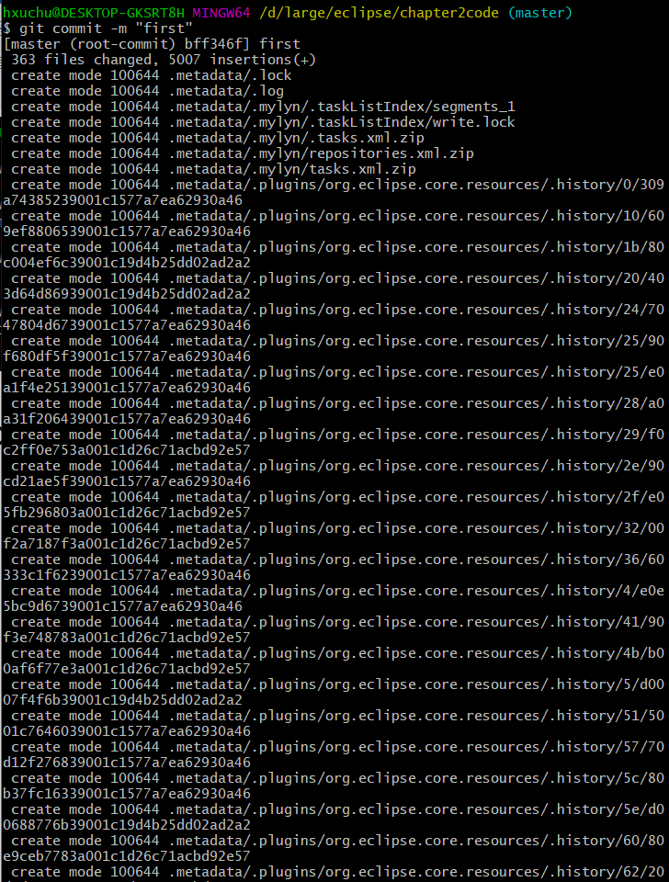

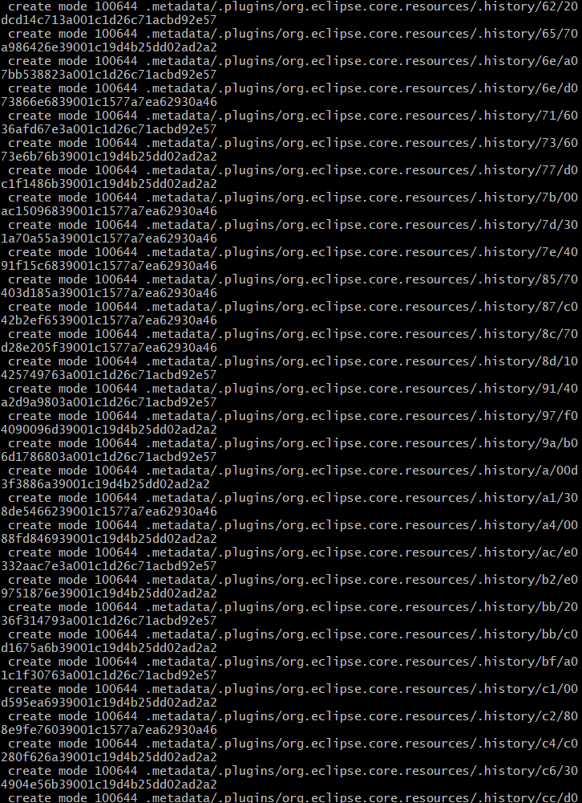

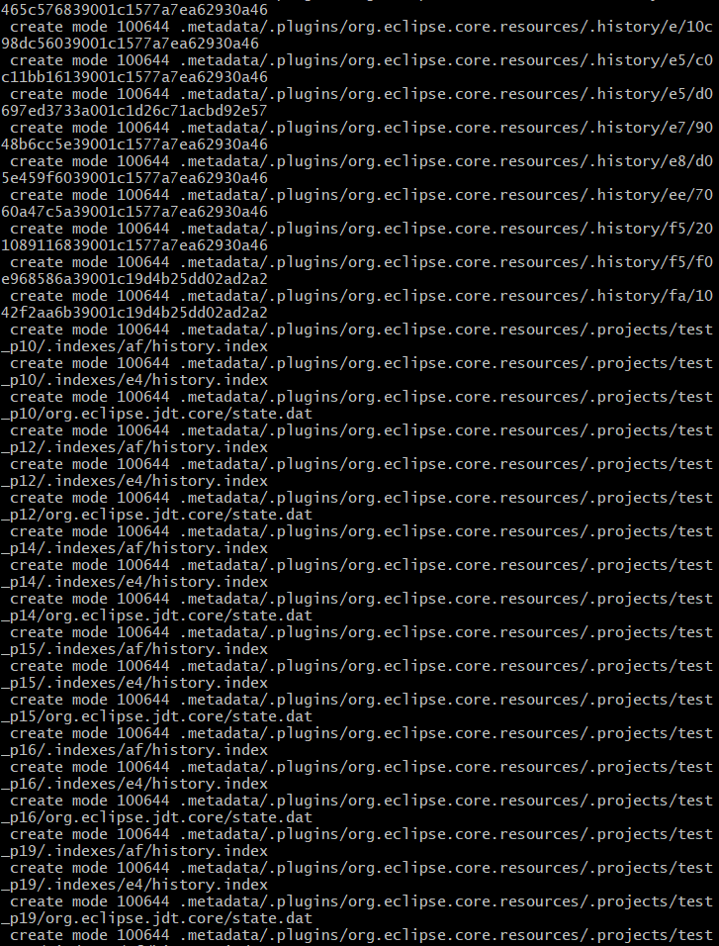

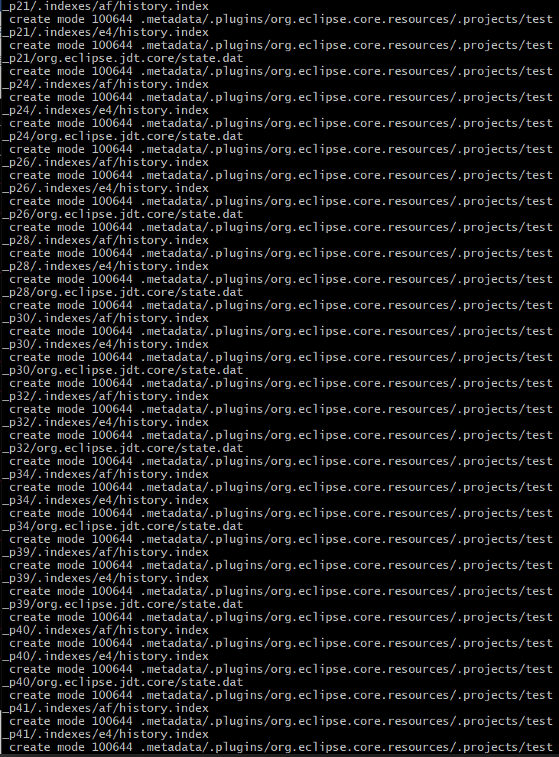

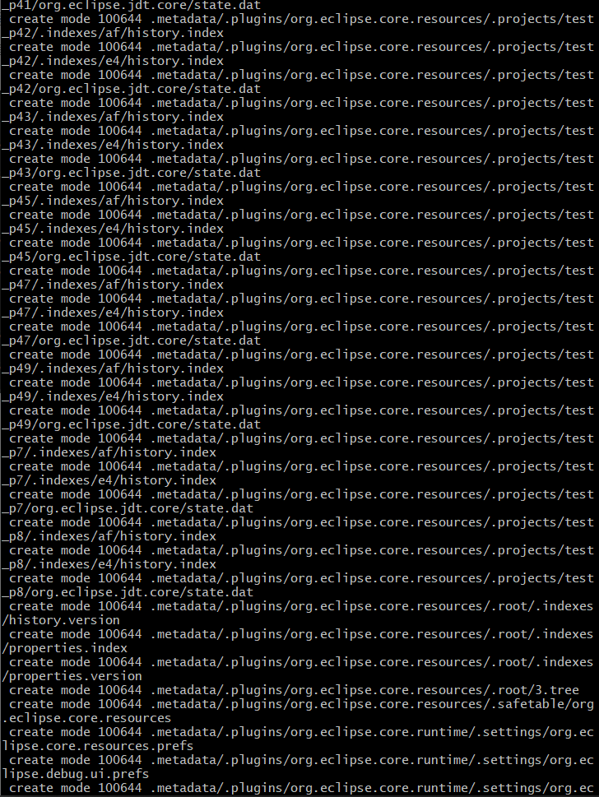

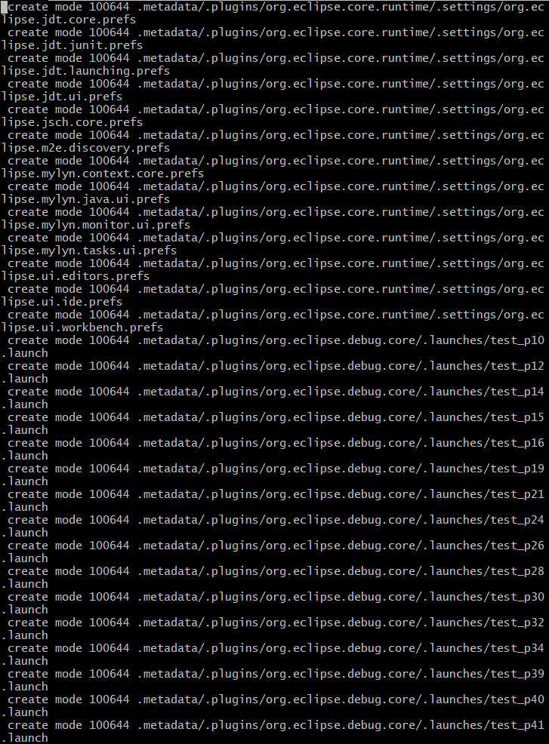

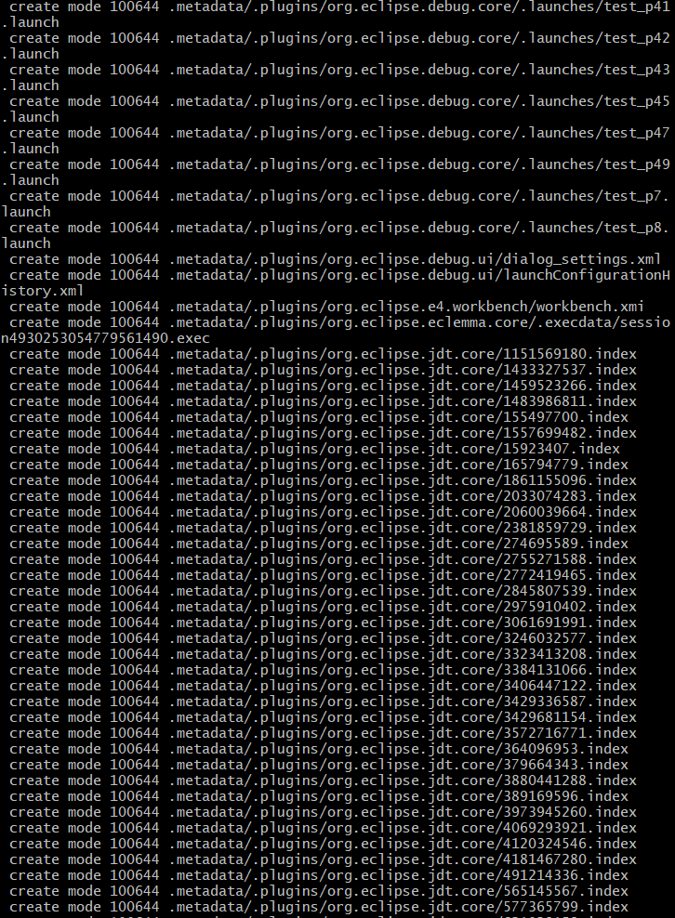

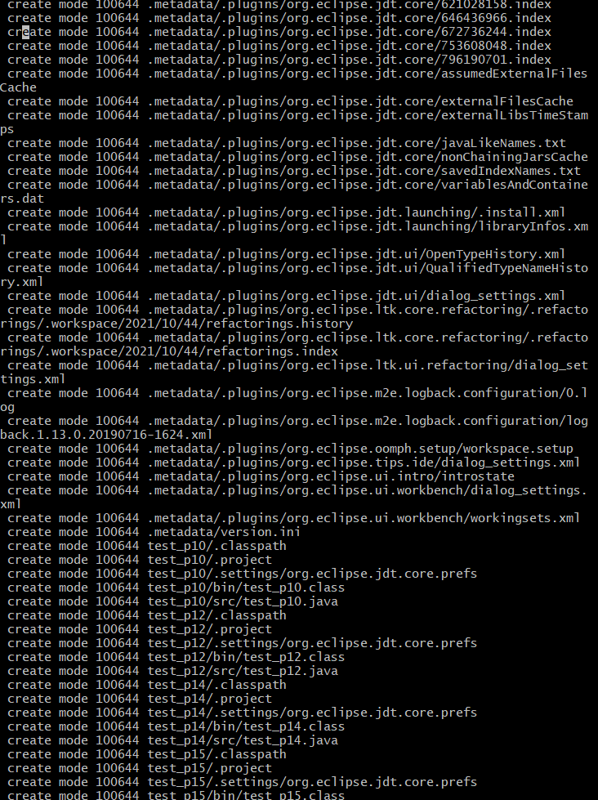

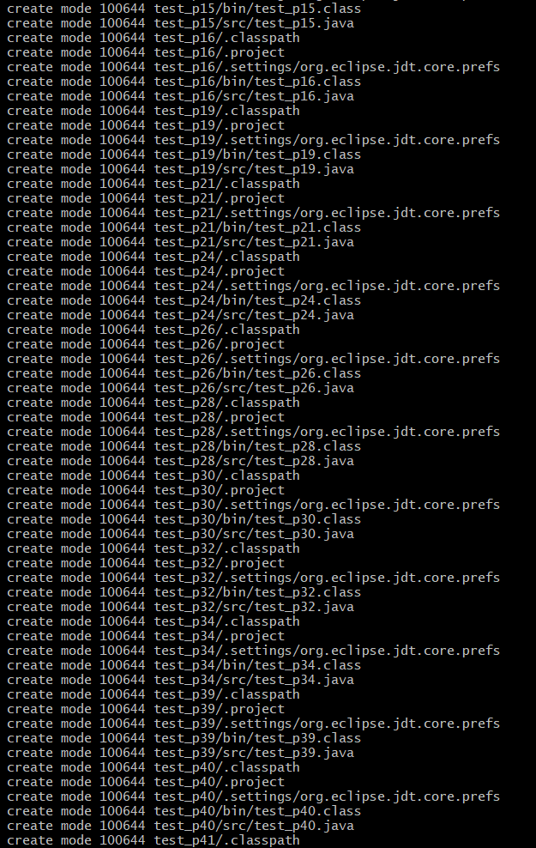

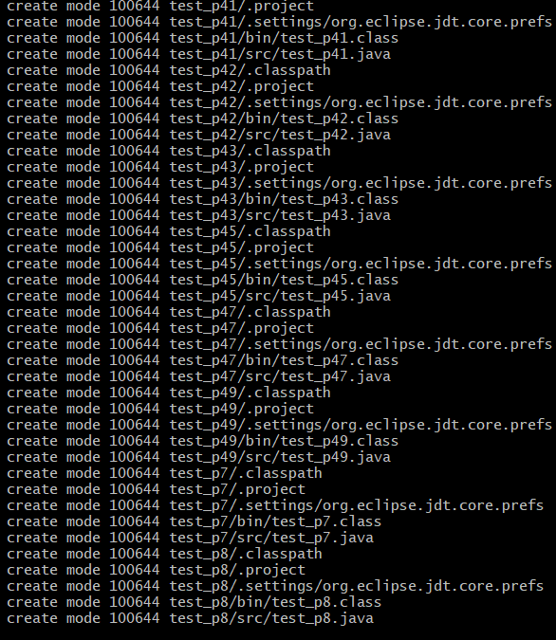

**5.**git remote add origin 資料庫連結(跟遠端資料庫做連結)



**6.** git push -u origin master 將本地資料庫的紀錄提交到遠端資料庫（GitHub）上

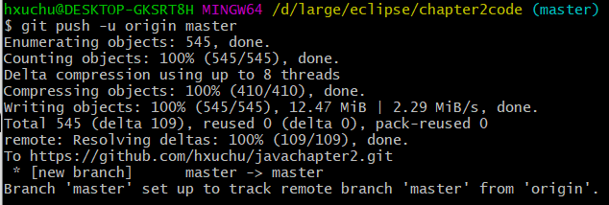

**心得:**

這次的java作業幾乎把以前學過的程式語法都搬出來用了，基本上用法都一樣，但在這個作業知道java有一些特殊的語法，像是sort排序法，現在對語法還不太熟悉，再練習個幾次自己一定可以更熟悉，對java越來越上手。